
minipack
FM76A Digit

Catalogo ricambi
( Valido dalla matricola nr. 2487 del 11.1999 )

Spare parts catalogue
( Valid from serial number 2487 dated 11.1999 )
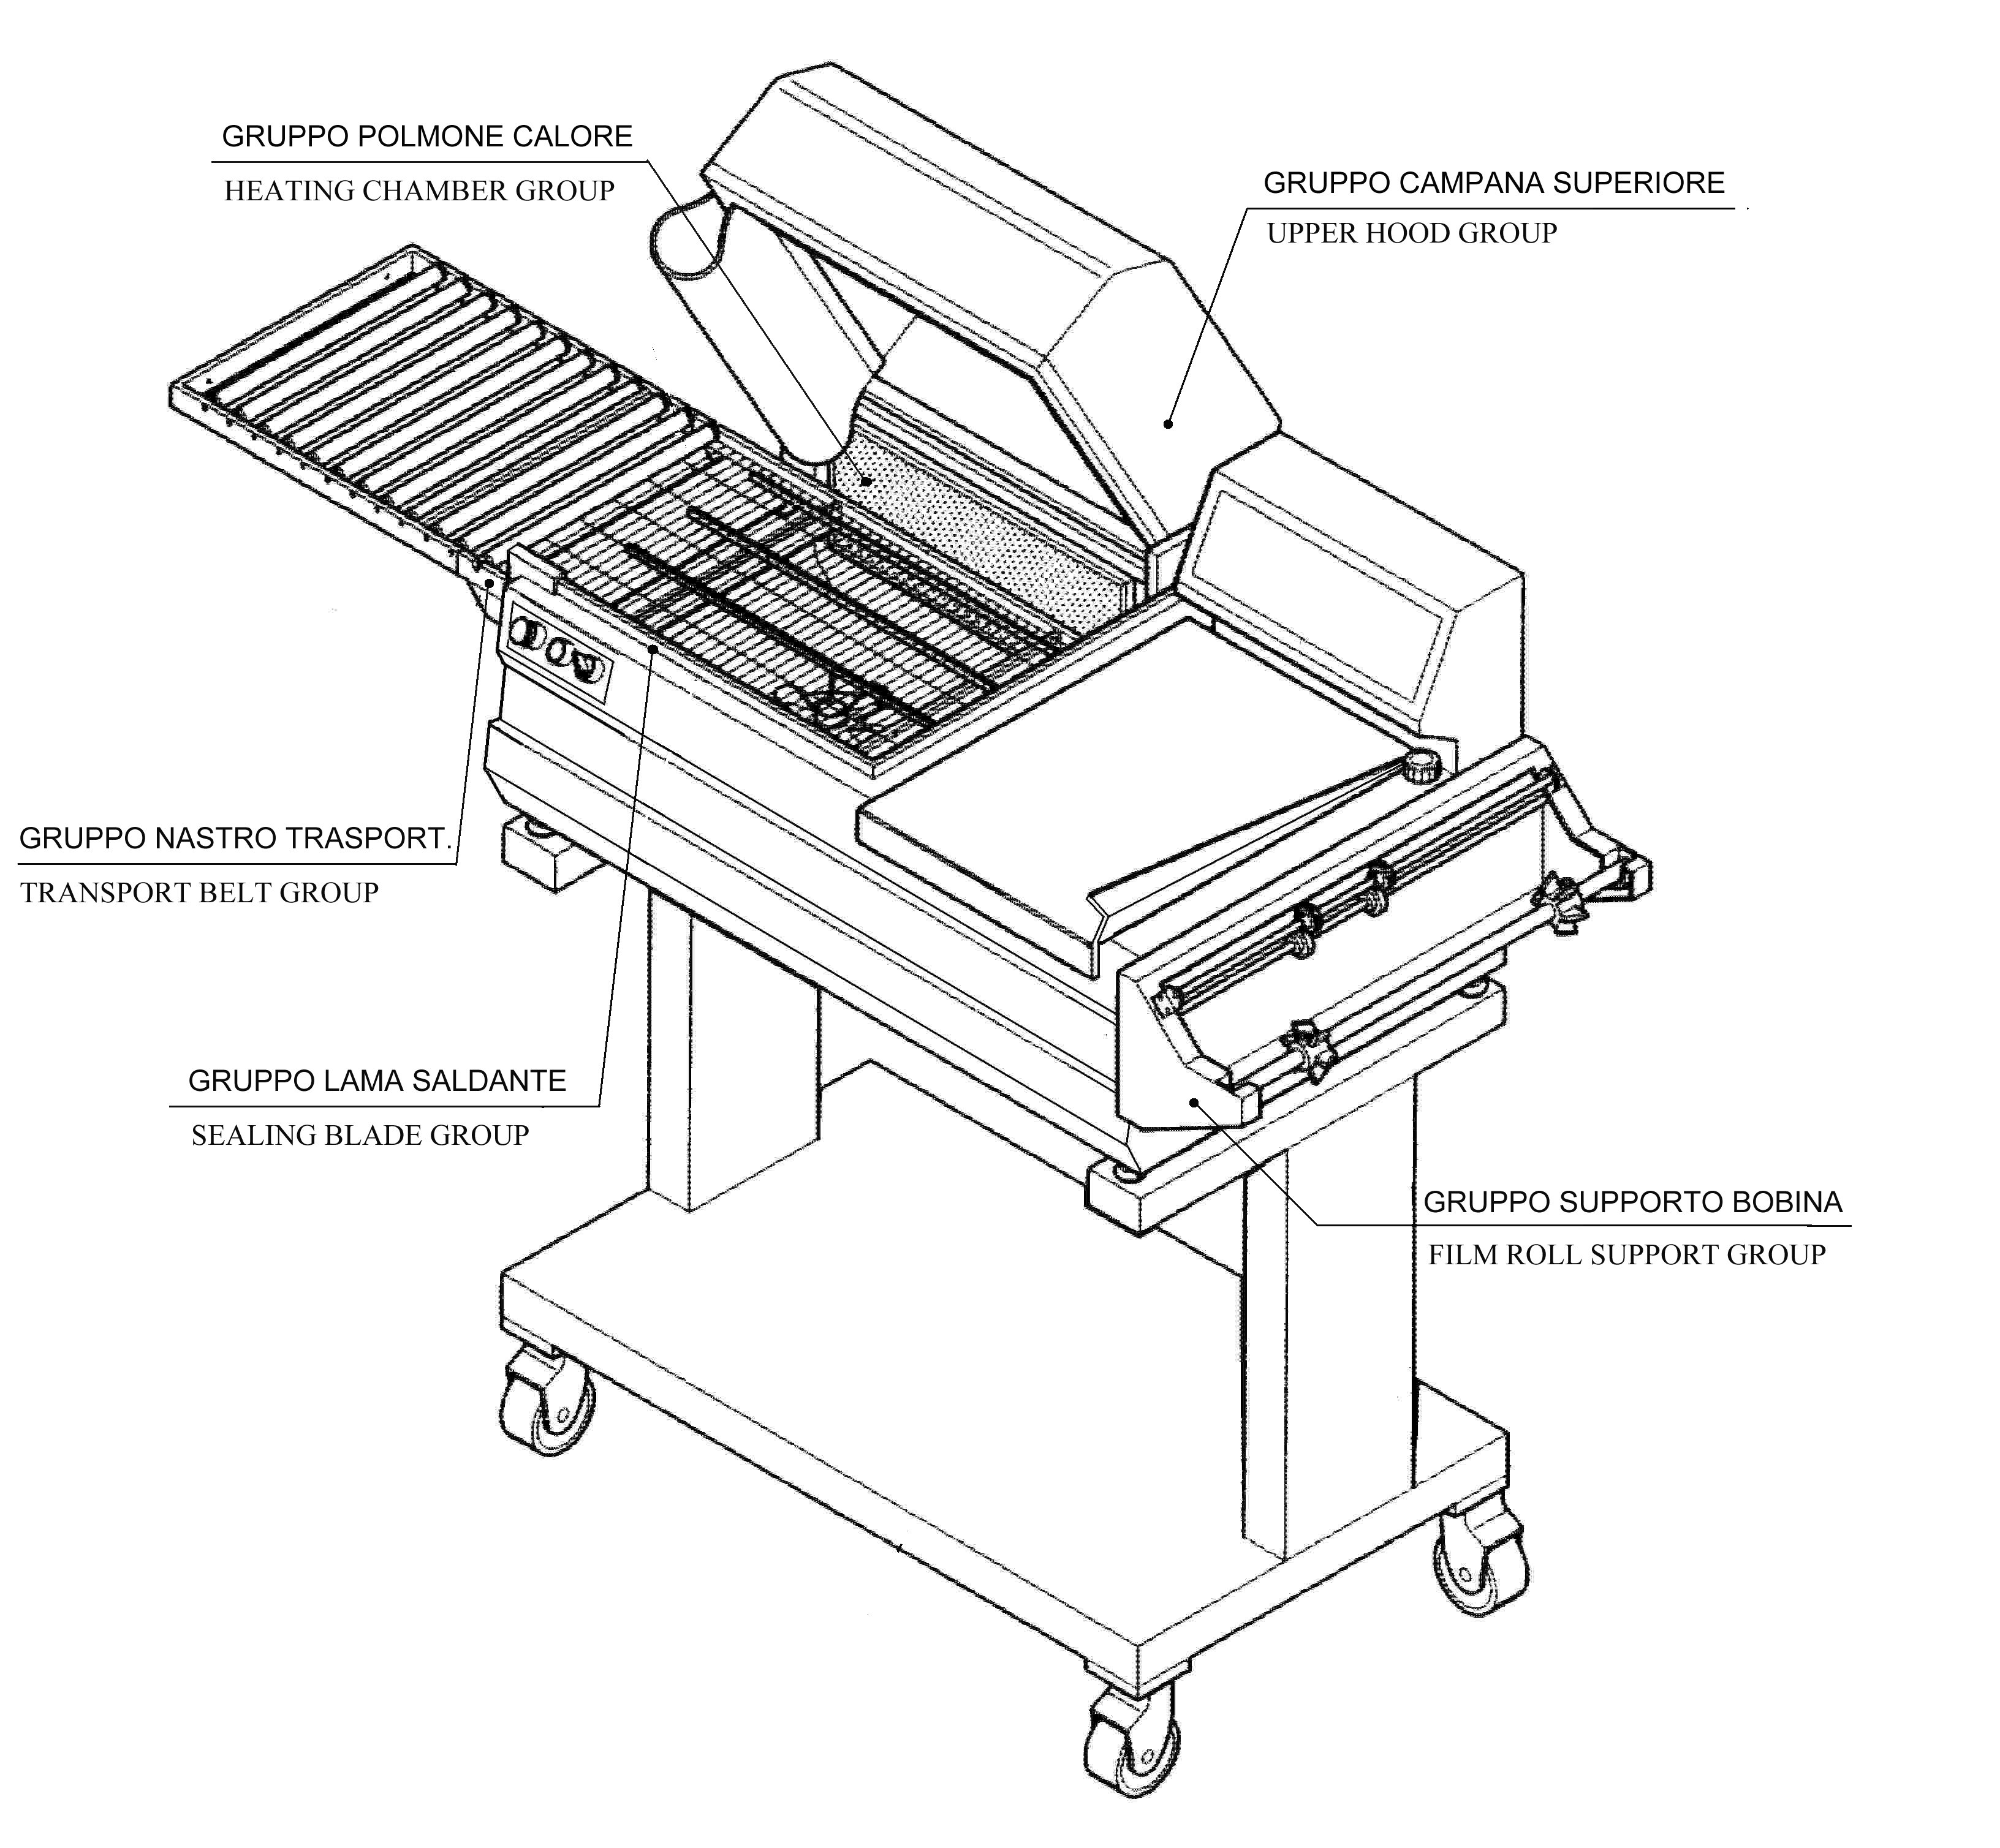

Consultare attentamente questo libretto prima di ordinare pezzi di ricambio
Carefully read this booklet before ordering spare parts

 | DOC. N. FM112004  REV. 0  Ed: 01.2001
INDICE GRUPPI DI RICAMBIO / INDEX OF SPARE PARTS GROUPS

GRUPPO LAMA SALDANTE / SEALING BLADE GROUP

S0K00301 | Kit morsetto anteriore / Front clamp kit | pag. / page 01
S0K00302 | Kit morsetto posteriore / Rear clamp kit | pag. / page 01
S0K00306 | Kit morsetto centrale porta lama / Blade holder central clamp kit | pag. / page 02
S0K00407 | Kit guida a piolo per film / Film guide kit | pag. / page 02
S0K01112 | Kit pistoncino anteriore e posteriore / Front and rear piston kit | pag. / page 03
S02A0310 | Kit isolatori / Infill blocks kit | pag. / page 03
S02A0316 | Kit profilati porta isolatori / Infill holder channel kit | pag. / page 03
S02A0901 | Kit protezione antinfortunistica anteriore / Front guard kit | pag. / page 04
S02A0903 | Kit protezione antinfortunistica laterale / Side guard kit | pag. / page 04

GRUPPO CAMPANA SUPERIORE / UPPER HOOD GROUP

S0K00405 | Kit levetta apripaletta polmone / Heating chamber flap opening lever kit | pag. / page 05
S0K01001 | Kit flangia di bloccaggio barra di torsione / Torsion bar blocking flange kit | pag. / page 05
S0K01002 | Kit perno dx rotazione campana / Hood rotation right pin kit | pag. / page 06
S0K01004 | Kit alloggiamento barra di torsione / Torsion bar housing kit | pag. / page 06
S0K01005 | Kit perno sx rotazione campana / Hood rotation left pin kit | pag. / page 07
S02A0401 | Kit profilati fermavetro / Lock channels kit | pag. / page 07
S02A0403 | Kit profilati porta gomma superiore / Upper rubber holder channels kit | pag. / page 08
S02A0404 | Kit teflon / Teflon kit | pag. / page 08

GRUPPO SUPPORTO BOBINA / FILM ROLL SUPPORT GROUP

S0K00604 | Kit rotellina con cava / Slotted microperforator kit | pag. / page 09
S0K00605 | Kit rotellina con aghi / Microperforator with needles kit | pag. / page 09
S02A0602 | Kit tubo porta bobina / Film roll tube kit | pag. / page 10
S02A0603 | Kit supporto microforatore / Microperforator support kit | pag. / page 10
S02A0604 | Kit guide scorrevoli con angolari / Sliding guides + corners kit | pag. / page 11
S02A0909 | Kit coppia guide / Coupled guides kit | pag. / page 11
PB02A001  PB02G001 | Kit supporto bobina arancio / Orange film roll support kit  Kit supporto bobina grigio / Grey film roll support kit | pag. / page 12
PB02N000 | Kit supporto seconda bobina / Second film roll support kit | pag. / page 13

GRUPPO POLMONE DI CALORE / HEATING CHAMBER GROUP

G02A0011 | Kit polmone calore 380-415V / 380-415V heating chamber kit | pag. / page 14
S0K01110 | Kit ventola MEC 160 / MEC 160 fan kit | pag. / page 14

S02N0000 | Nastro trasportatore inox / Inox transport belt | pag. / page 15
RU020000 | Rulliera 40x50 /40X50 roller plate | pag. / page 15

PC02A001  PC02G001  PC02I001 | Gruppo piatto di confezionamento arancio / Orange packaging plate group  Gruppo piatto di confezionamento grigio / Grey packaging plate group  Gruppo piatto di confezionamento inox / Inox packaging plate group | pag. / page 16
AF020A00  AF020H00 | Gruppo aspiratore fumi 220V / 220V fan exhauster group  Gruppo aspiratore fumi 208V / 208V fan exhauster group | pag. / page 17
AV020A01 | Gruppo avvolgitore film 220V / 220V film winder group | pag. / page 18
CA02N001 | Gruppo carrello nero / Black trolley group | pag. / page 19

ESPLOSO MACCHINA / MACHINE DETAIL DRAWING

TAVOLA 1 / SCHEME 1 | pag. / page 21
TAVOLA 2 / SCHEME 2 | pag. / page 22
TAVOLA 3 / SCHEME 3 | pag. / page 23
TAVOLA 4 / SCHEME 4 | pag. / page 24
TAVOLA 5 / SCHEME 5 | pag. / page 25
TAVOLA 6 / SCHEME 6 | pag. / page 26
TAVOLA 7 / SCHEME 7 | pag. / page 27
TAVOLA 8 / SCHEME 8 | pag. / page 28
TAVOLA 9 / SCHEME 9 | pag. / page 29

SCHEMA ELETTRICO / WIRING DIAGRAM | pag. / page 30
LEGENDA SCHEMA ELETTRICO / WIRING DIAGRAM DESCRIPTION | pag. / page 31

GRUPPO LAMA SALDANTE
SEALING BLADE GROUP

CODICE GRUPPO  GROUP CODE |  | DENOMINAZIONE GRUPPO  GROUP DESCRIPTION
S0K00301 |  | Kit morsetto anteriore / Front clamp kit
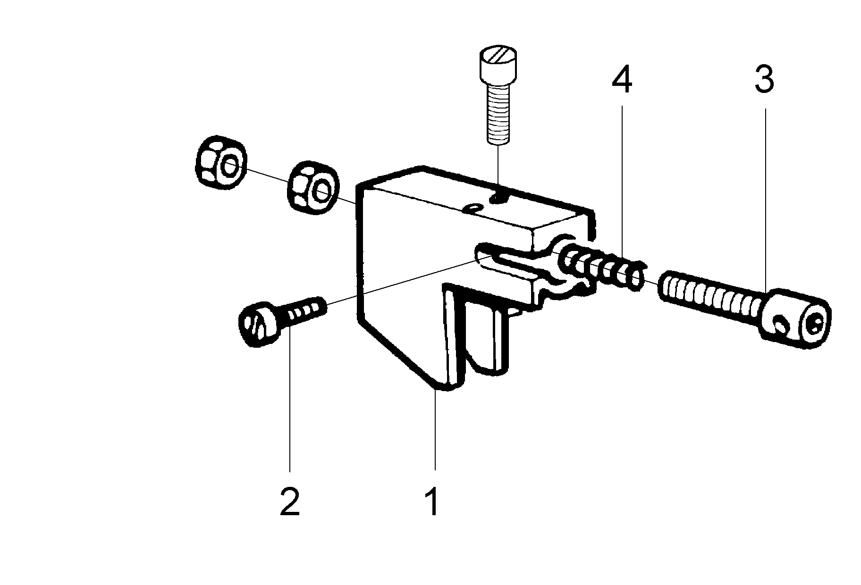

POS.  POS. | CODICI PARTICOLARI  ITEMS CODE |  | DENOMINAZIONI PARTICOLARI  ITEMS DESCRIPTION | Q.tà  Q.ty
1 | FM290125 |  | Supporto tendilama anteriore / Blade tightener front support | 1
2 | FM850704 |  | Vite M3X10 PR80 / M3X10 PR80 screw | 1
3 | FM210001 |  | Pistoncino tendilama / Blade tightener piston | 1
4 | FM170101 |  | Molla compressione / Compression spring | 1

CODICE GRUPPO  GROUP CODE |  | DENOMINAZIONE GRUPPO  GROUP DESCRIPTION
S0K00302 |  | Kit morsetto posteriore / Rear clamp kit
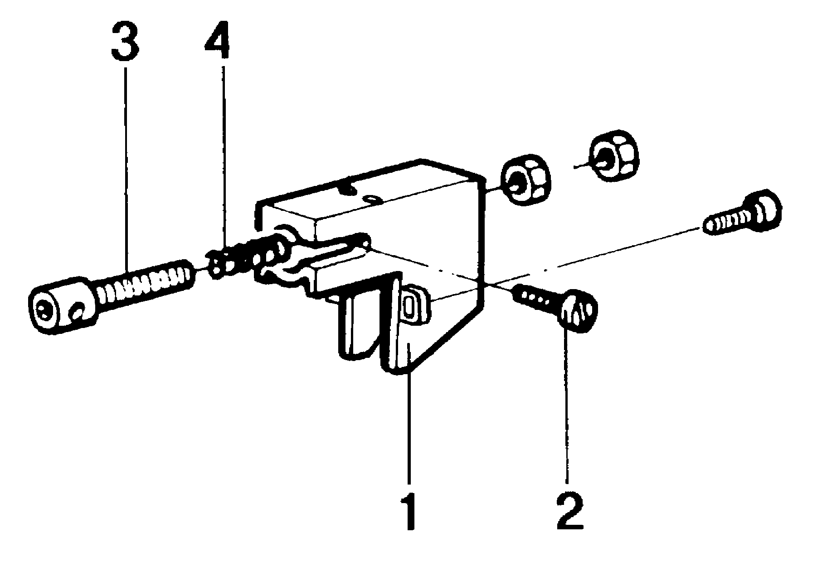

POS.  POS. | CODICI PARTICOLARI  ITEMS CODE |  | DENOMINAZIONI PARTICOLARI  ITEMS DESCRIPTION | Q.tà  Q.ty
1 | FM290126 |  | Supporto tendilama posteriore / Blade tightener rear support | 1
2 | FM850704 |  | Vite M3X10 PR80 / M3X10 PR80 screw | 1
3 | FM210001 |  | Pistoncino tendilama / Blade tightener piston | 1
4 | FM170101 |  | Molla compressione / Compression spring | 1

1
GRUPPO LAMA SALDANTE
SEALING BLADE GROUP

CODICE GRUPPO  GROUP CODE |  | DENOMINAZIONE GRUPPO  GROUP DESCRIPTION
S0K00306 |  | Kit morsetto centrale portalama / Blade holder central clamp kit
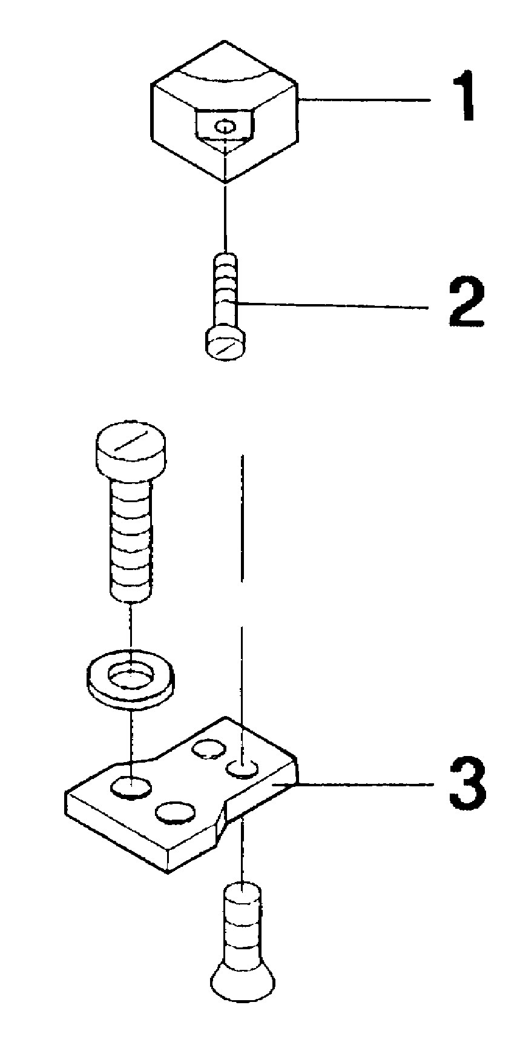

POS.  POS. | CODICI PARTICOLARI  ITEMS CODE |  | DENOMINAZIONI PARTICOLARI  ITEMS DESCRIPTION | Q.tà  Q.ty
1 | FM180001 |  | Morsetto centrale portalama / Blade holder central clamp | 1
2 | FM850704 |  | Vite M3X10 PR80 / M3X10 PR80 screw | 1
3 | FM040001 |  | Basetta isolante / Insulating strip | 1

CODICE GRUPPO  GROUP CODE |  | DENOMINAZIONE GRUPPO  GROUP DESCRIPTION
S0K00407 |  | Kit guida a piolo per film / Film guide kit
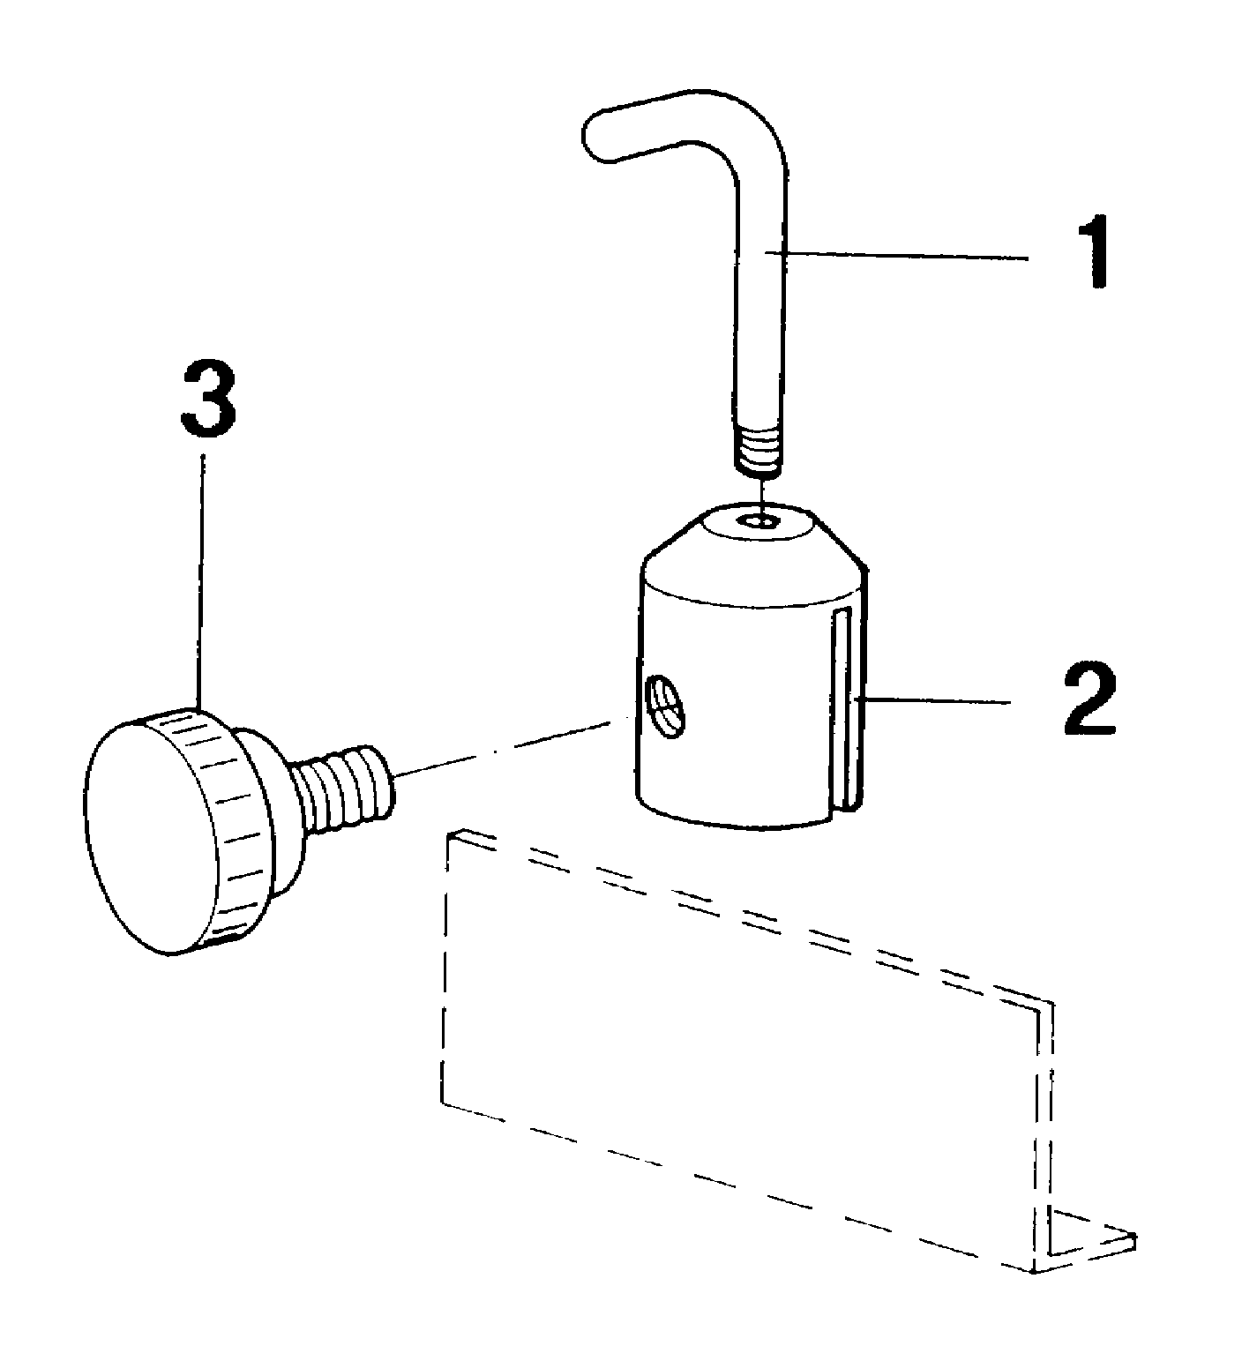

POS.  POS. | CODICI PARTICOLARI  ITEMS CODE |  | DENOMINAZIONI PARTICOLARI  ITEMS DESCRIPTION | Q.tà  Q.ty
1 | FM030046 |  | Astina guida film / Film guide rod | 1
2 | FM180007 |  | Morsetto per astina guida film / Film guide rod clamp | 1
3 | FM510035 |  | Manopola / Knob | 1

2
GRUPPO LAMA SALDANTE
SEALING BLADE GROUP

CODICE GRUPPO  GROUP CODE |  | DENOMINAZIONE GRUPPO  GROUP DESCRIPTION
S0K01112 |  | Kit pistoncino anteriore posteriore / Front and rear piston kit
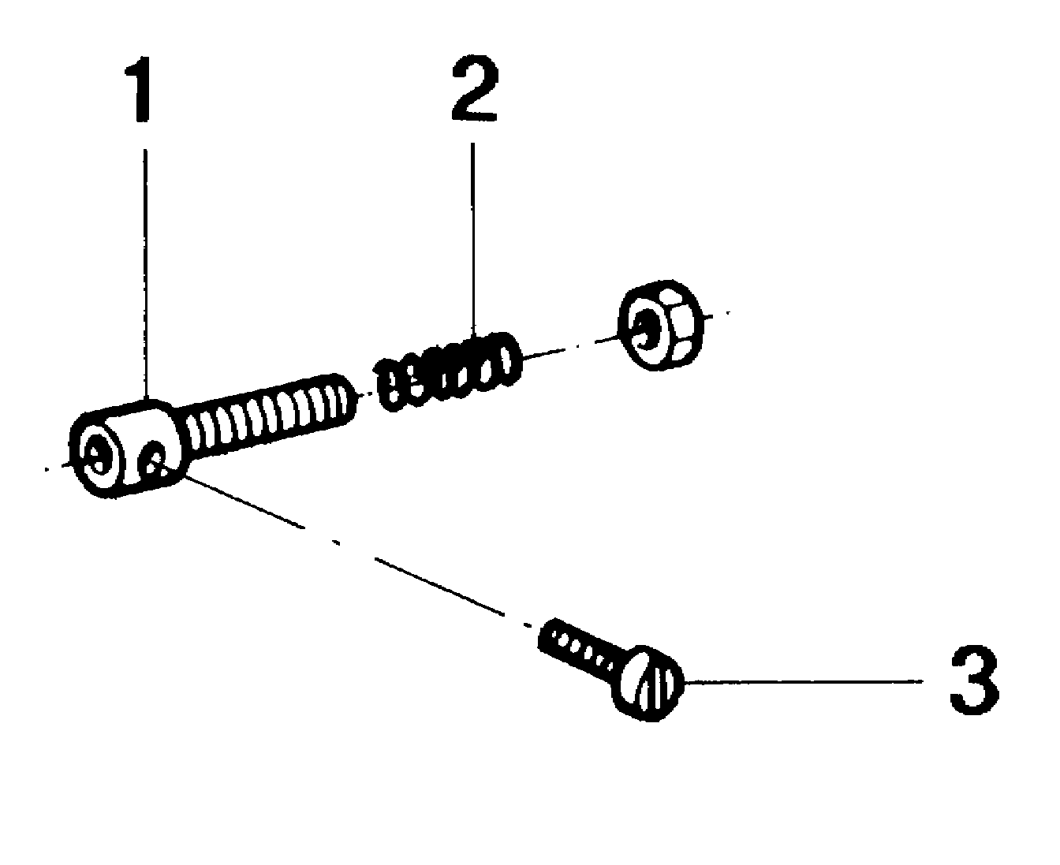
POS.  POS. | CODICI PARTICOLARI  ITEMS CODE |  | DENOMINAZIONI PARTICOLARI  ITEMS DESCRIPTION | Q.tà  Q.ty
1 | FM210001 |  | Pistoncino tendilama / Blade tightener clamp | 1
2 | FM170101 |  | Molla / Spring | 1
3 | FM850704 |  | Vite M3X10 PR80 / M3X10 PR80 screw | 1

CODICE GRUPPO  GROUP CODE |  | DENOMINAZIONE GRUPPO  GROUP DESCRIPTION
S02A0310 |  | Kit isolatori / Infill blocks kit
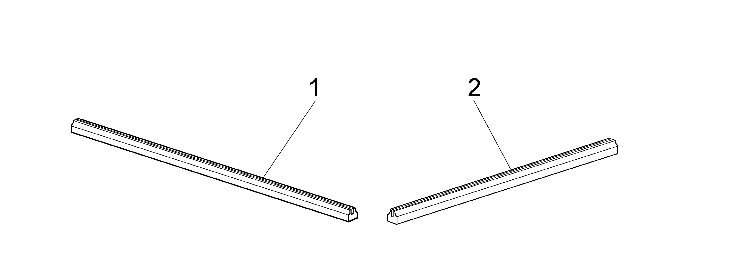
POS.  POS. | CODICI PARTICOLARI  ITEMS CODE |  | DENOMINAZIONI PARTICOLARI  ITEMS DESCRIPTION | Q.tà  Q.ty
1 | FM050112 |  | Isolatore portalama anteriore / Front blade support infill blocks | 1
2 | FM050113 |  | Isolatore portalama laterale / Side blade support infill block | 1

CODICE GRUPPO  GROUP CODE |  | DENOMINAZIONE GRUPPO  GROUP DESCRIPTION
S02A0316 |  | Kit profilati porta isolatori / Infill holder channel kit
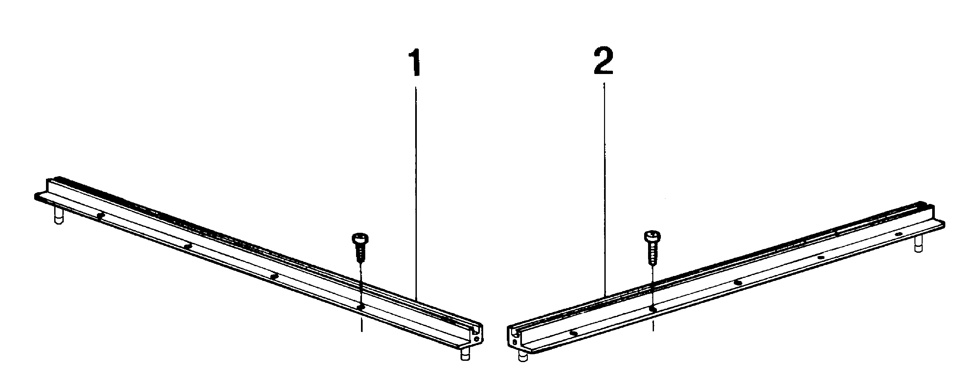
POS.  POS. | CODICI PARTICOLARI  ITEMS CODE |  | DENOMINAZIONI PARTICOLARI  ITEMS DESCRIPTION | Q.tà  Q.ty
1 | S0220117 |  | Profilato porta isolatore anteriore / Front infill blocks channel | 1
2 | S0220127 |  | Profilato porta isolatore laterale / Side infill blocks channel | 1

3
GRUPPO LAMA SALDANTE
SEALING BLADE GROUP

CODICE GRUPPO  GROUP CODE |  | DENOMINAZIONE GRUPPO  GROUP DESCRIPTION
S02A0901 |  | Kit protezione antinfortunistica anteriore / Front guard kit
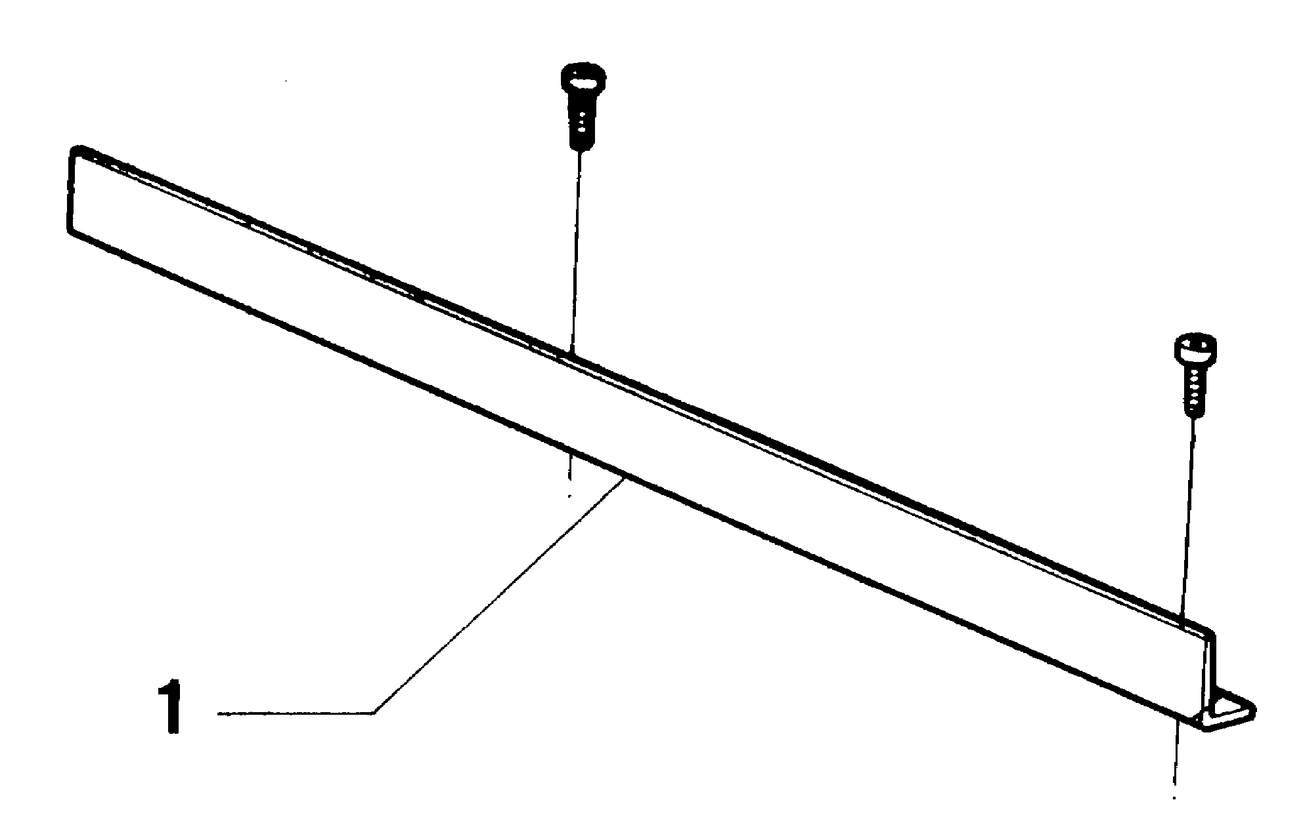

POS.  POS. | CODICI PARTICOLARI  ITEMS CODE |  | DENOMINAZIONI PARTICOLARI  ITEMS DESCRIPTION | Q.tà  Q.ty
1 | FM220002 |  | Protezione antinfortunistica anteriore / Front guard | 1

CODICE GRUPPO  GROUP CODE |  | DENOMINAZIONE GRUPPO  GROUP DESCRIPTION
S02A0903 |  | Kit protezione antinfortunistica laterale / Side guard kit
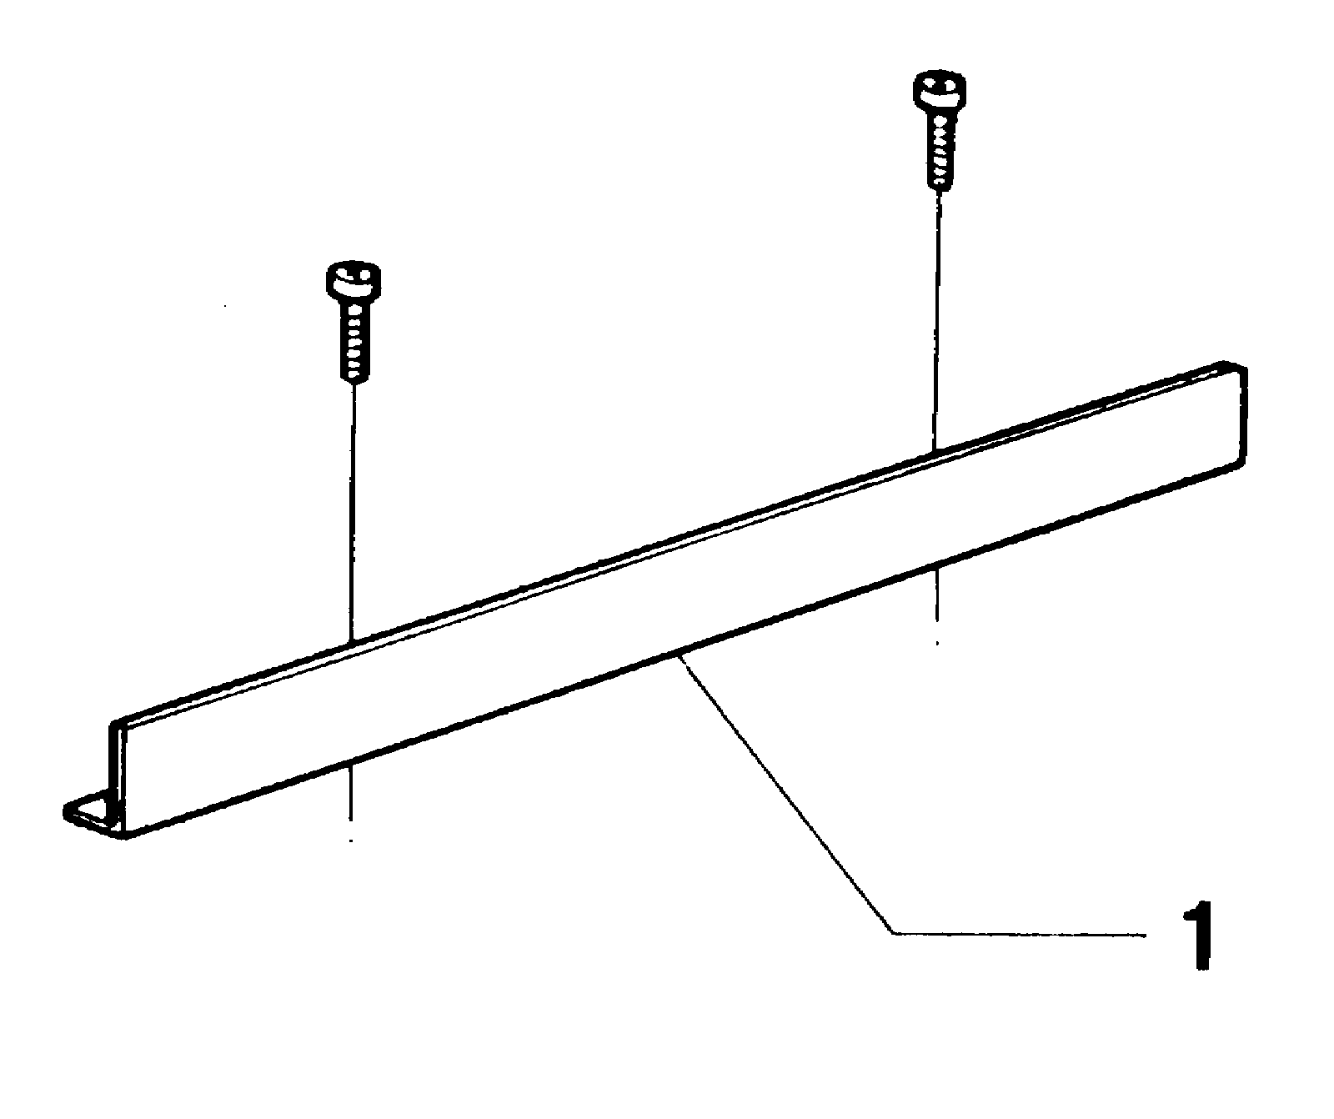

POS.  POS. | CODICI PARTICOLARI  ITEMS CODE |  | DENOMINAZIONI PARTICOLARI  ITEMS DESCRIPTION | Q.tà  Q.ty
1 | FM220019 |  | Protezione antinfortunistica laterale / Side guard | 1

4
GRUPPO CAMPANA SUPERIORE
UPPER HOOD GROUP

CODICE GRUPPO  GROUP CODE |  | DENOMINAZIONE GRUPPO  GROUP DESCRIPTION
S0K00405 |  | Kit levetta apripaletta polmone / Heating chamber flap opening lever kit
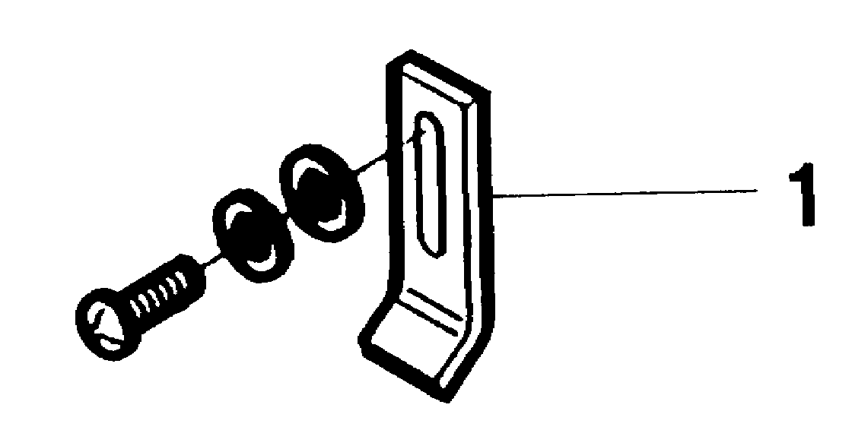

POS.  POS. | CODICI PARTICOLARI  ITEMS CODE |  | DENOMINAZIONI PARTICOLARI  ITEMS DESCRIPTION | Q.tà  Q.ty
1 | FM280104 |  | Levetta apripaletta / Flap opening lever | 1

CODICE GRUPPO  GROUP CODE |  | DENOMINAZIONE GRUPPO  GROUP DESCRIPTION
S0K01001 |  | Kit flangia bloccaggio barra torsione / Torsion bar blocking flange kit
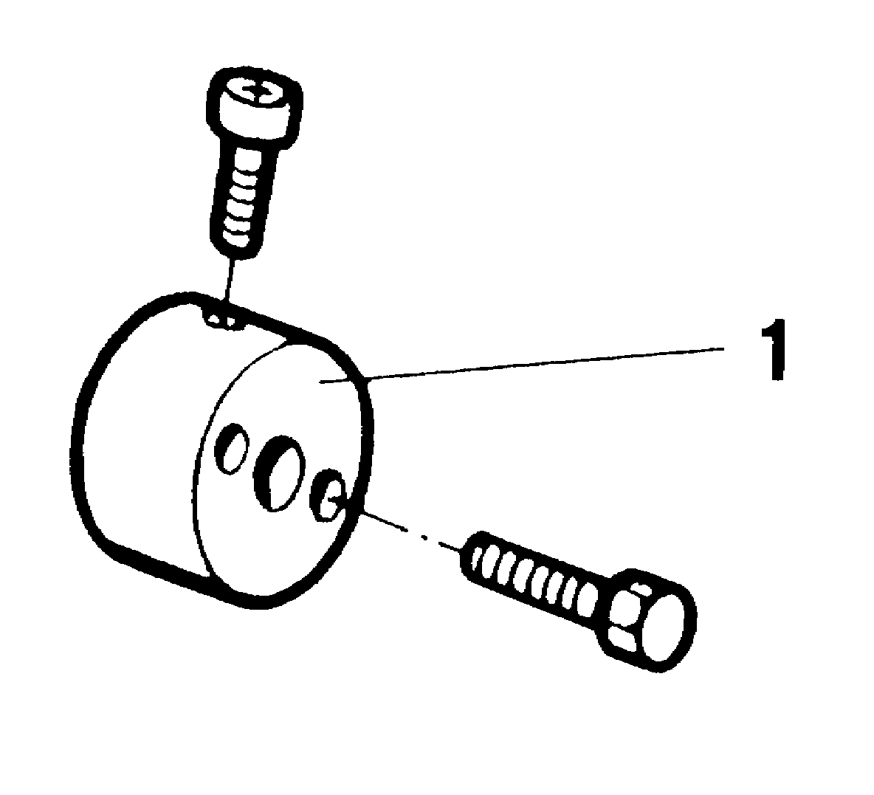

POS.  POS. | CODICI PARTICOLARI  ITEMS CODE |  | DENOMINAZIONI PARTICOLARI  ITEMS DESCRIPTION | Q.tà  Q.ty
1 | FM120002 |  | Flangia per barra di torsione / Torsion bar flange | 1

5
GRUPPO CAMPANA SUPERIORE
UPPER HOOD GROUP

CODICE GRUPPO  GROUP CODE |  | DENOMINAZIONE GRUPPO  GROUP DESCRIPTION
S0K01002 |  | Kit perno dx rotazione campana / Hood rotation right pin kit
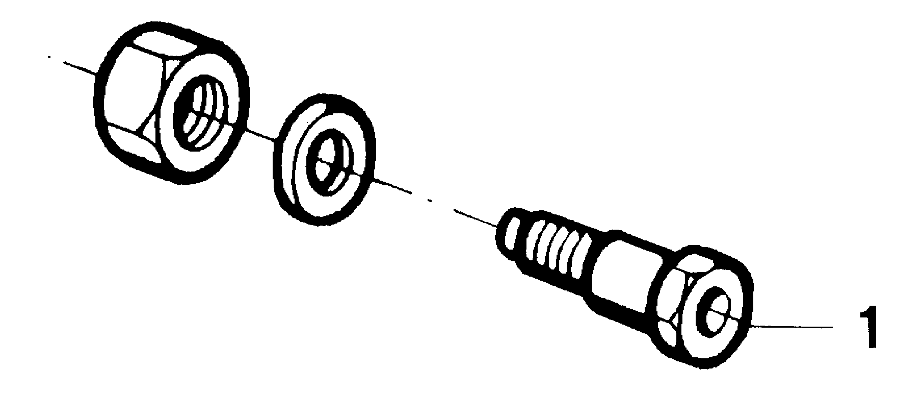

POS.  POS. | CODICI PARTICOLARI  ITEMS CODE |  | DENOMINAZIONI PARTICOLARI  ITEMS DESCRIPTION | Q.tà  Q.ty
1 | FM200052 |  | Perno rotazione campana / Hood rotation pin | 1

CODICE GRUPPO  GROUP CODE |  | DENOMINAZIONE GRUPPO  GROUP DESCRIPTION
S0K01004 |  | Kit alloggiamento barra di torsione / Torsion bar housing kit
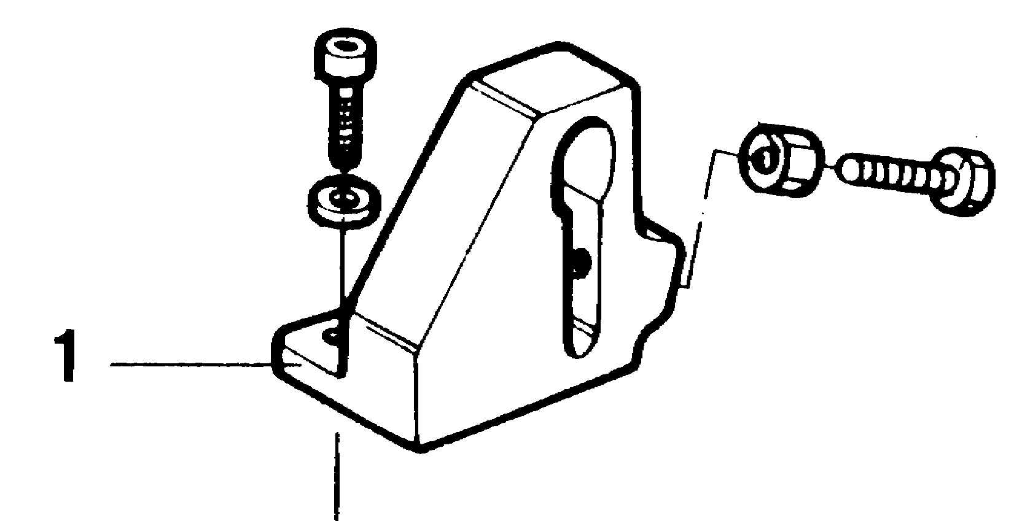

POS.  POS. | CODICI PARTICOLARI  ITEMS CODE |  | DENOMINAZIONI PARTICOLARI  ITEMS DESCRIPTION | Q.tà  Q.ty
1 | FM020001 |  | Alloggiamento per barra di torsione / Torsion bar housing | 1

6
GRUPPO CAMPANA SUPERIORE
UPPER HOOD GROUP

CODICE GRUPPO  GROUP CODE |  | DENOMINAZIONE GRUPPO  GROUP DESCRIPTION
S0K01005 |  | Kit perno sx rotazione campana / Hood rotation left pin kit
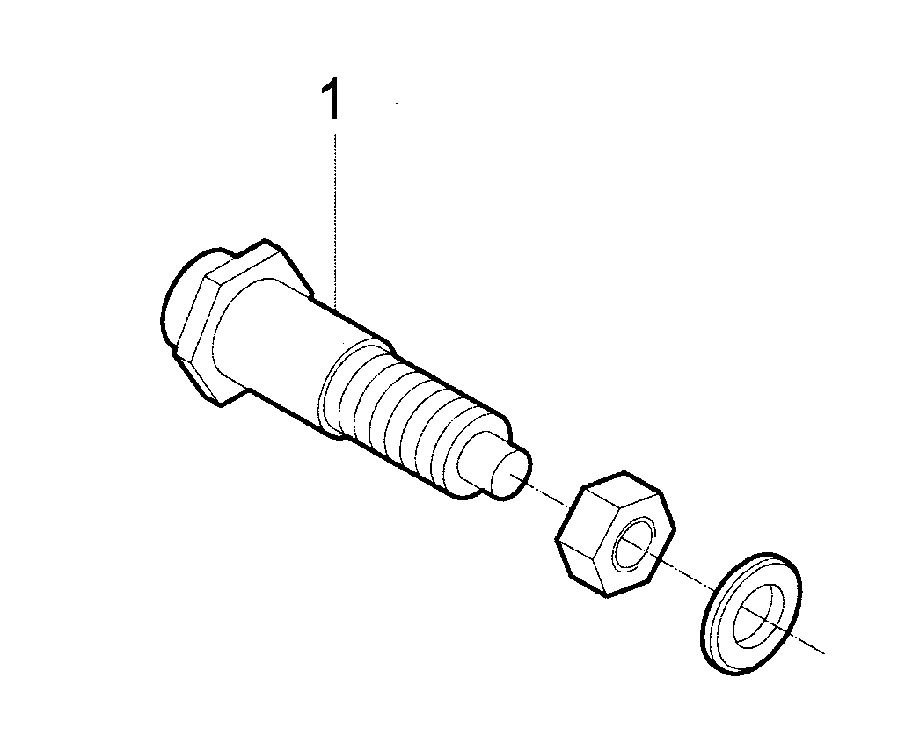

POS.  POS. | CODICI PARTICOLARI  ITEMS CODE |  | DENOMINAZIONI PARTICOLARI  ITEMS DESCRIPTION | Q.tà  Q.ty
1 | FM200094 |  | Perno sx rotazione campana / Hood rotation left pin | 1

CODICE GRUPPO  GROUP CODE |  | DENOMINAZIONE GRUPPO  GROUP DESCRIPTION
S02A0401 |  | Kit profilati fermavetro / Lock channels kit
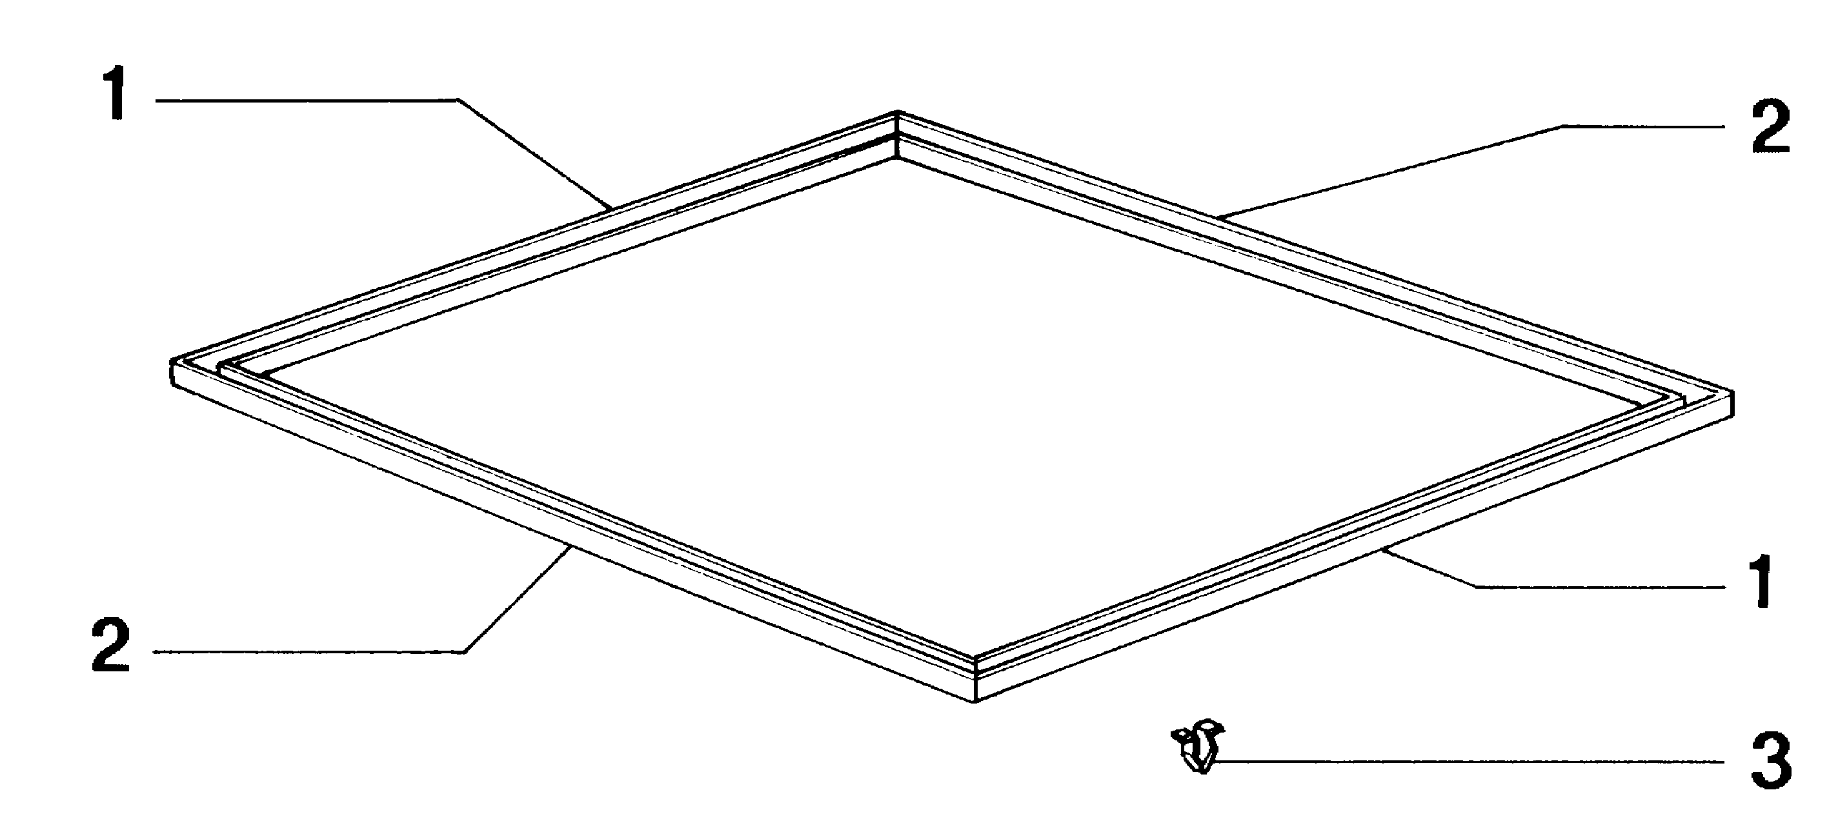

POS.  POS. | CODICI PARTICOLARI  ITEMS CODE |  | DENOMINAZIONI PARTICOLARI  ITEMS DESCRIPTION | Q.tà  Q.ty
1 | FM220302 |  | Profilato fermavetro laterale / Side lock channel | 2
2 | FM220305 |  | Profilato fermavetro anter. e poster. / Front and rear lock channel | 2
3 | FM630004 |  | Fermaglio / Fastener | 8

7
GRUPPO CAMPANA SUPERIORE
UPPER HOOD GROUP

CODICE GRUPPO  GROUP CODE |  | DENOMINAZIONE GRUPPO  GROUP DESCRIPTION
S02A0403 |  | Kit profilati porta gomma sup. / Upper rubber holder channels kit
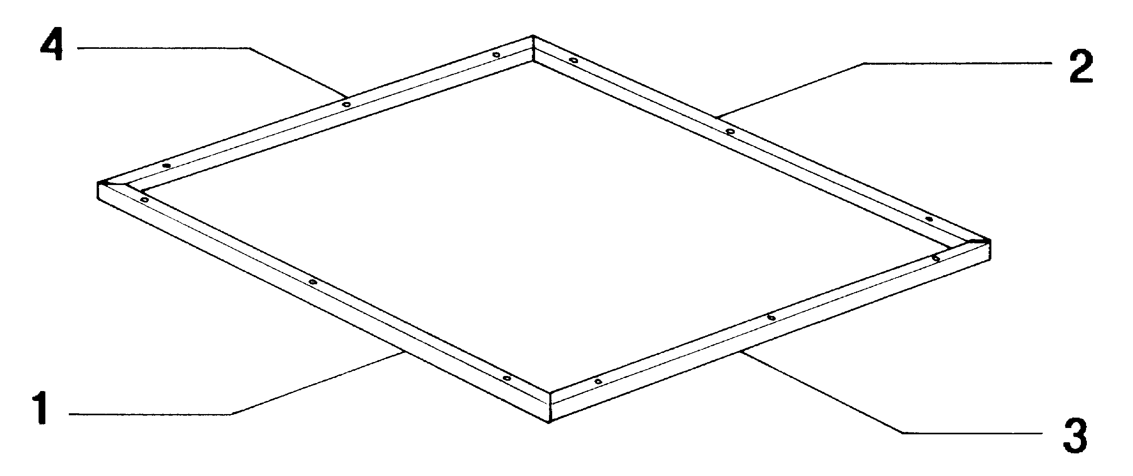

POS.  POS. | CODICI PARTICOLARI  ITEMS CODE |  | DENOMINAZIONI PARTICOLARI  ITEMS DESCRIPTION | Q.tà  Q.ty
1 | FM220210 |  | Profilato porta gomma anteriore / Front rubber holder channel | 1
2 | FM220211 |  | Profilato porta gomma posteriore / Rear rubber holder channel | 1
3 | FM220216 |  | Profilato porta gomma laterale dx / Right side rubber holder channel | 1
4 | FM220217 |  | Profilato porta gomma laterale sx / Left side rubber holder channel | 1

CODICE GRUPPO  GROUP CODE |  | DENOMINAZIONE GRUPPO  GROUP DESCRIPTION
S02A0404 |  | Kit teflon / Teflon kit
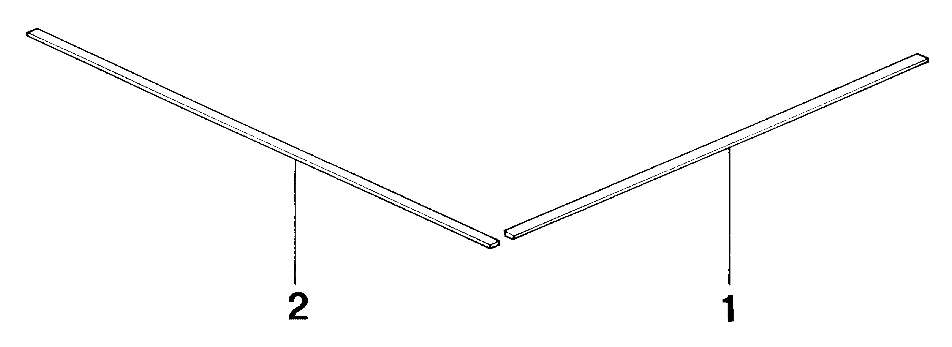

POS.  POS. | CODICI PARTICOLARI  ITEMS CODE |  | DENOMINAZIONI PARTICOLARI  ITEMS DESCRIPTION | Q.tà  Q.ty
1 | FM240003 |  | Rivestimento teflon L530 / Teflon lining L530 | 1
2 | FM240004 |  | Rivestimento teflon L570 / Teflon lining L570 | 1

8
GRUPPO SUPPORTO BOBINA
FILM ROLL SUPPORT GROUP

CODICE GRUPPO  GROUP CODE |  | DENOMINAZIONE GRUPPO  GROUP DESCRIPTION
S0K00604 |  | Kit rotellina con cava / Slotted microperforator kit
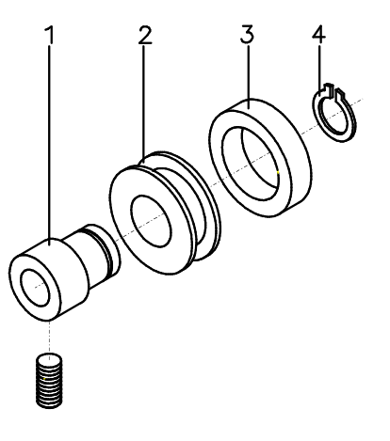

POS.  POS. | CODICI PARTICOLARI  ITEMS CODE |  | DENOMINAZIONI PARTICOLARI  ITEMS DESCRIPTION | Q.tà  Q.ty
1 | FM340003 |  | Bussola eccentrica / Eccentric bush | 1
2 | FM160071 |  | Rotellina microforatore / Microperforator wheel | 1
3 | FM350050 |  | Anello in gomma / Rubber ring | 1
4 | FM520005 |  | Anello seeger per alberi / Shafts seeger ring | 1

CODICE GRUPPO  GROUP CODE |  | DENOMINAZIONE GRUPPO  GROUP DESCRIPTION
S0K00605 |  | Kit rotellina con aghi / Microperforator with needles kit
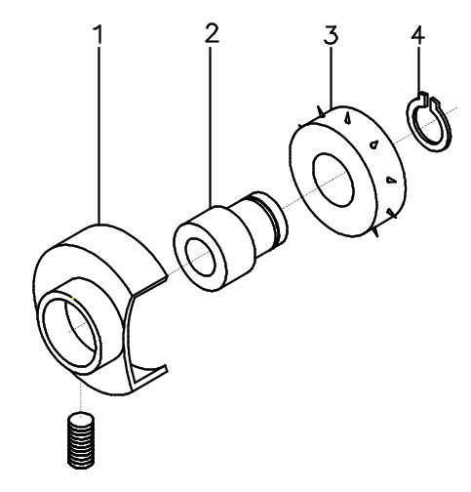

POS.  POS. | CODICI PARTICOLARI  ITEMS CODE |  | DENOMINAZIONI PARTICOLARI  ITEMS DESCRIPTION | Q.tà  Q.ty
1 | FM095137 |  | Carter di protezione / Carter | 1
2 | FM340001 |  | Bussola centrata / Centred bush | 1
3 | FM160007 |  | Rotellina con aghi / Wheels with needles | 1
4 | FM520005 |  | Anello seeger per alberi / Shafts seeger ring | 1

9
GRUPPO SUPPORTO BOBINA
FILM ROLL SUPPORT GROUP

CODICE GRUPPO  GROUP CODE |  | DENOMINAZIONE GRUPPO  GROUP DESCRIPTION
S02A0602 |  | Kit tubo porta bobina / Film roll tube kit
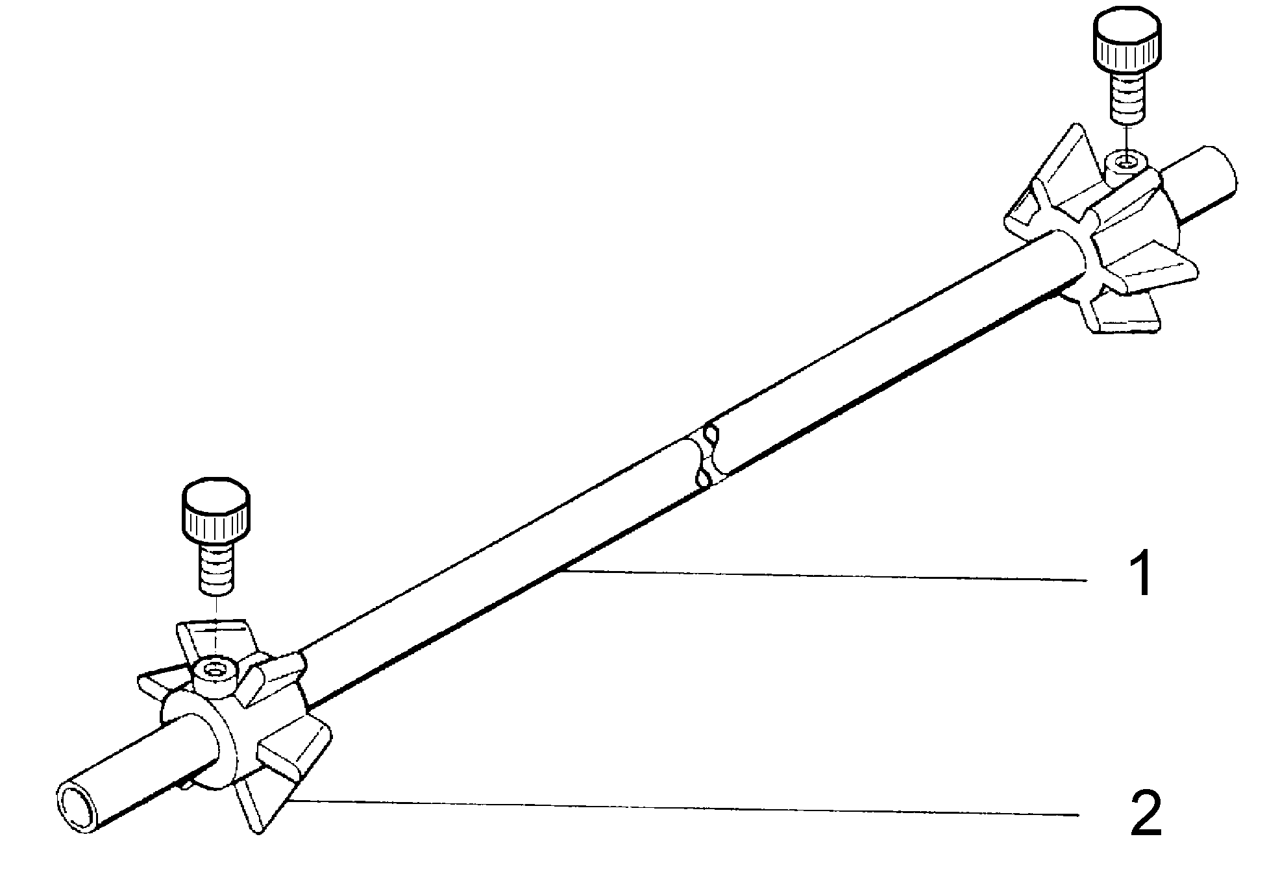

POS.  POS. | CODICI PARTICOLARI  ITEMS CODE |  | DENOMINAZIONI PARTICOLARI  ITEMS DESCRIPTION | Q.tà  Q.ty
1 | FM250002 |  | Tubo porta bobina / Film roll holder tube | 1
2 | FM340010 |  | Cono centratore / Centering cone | 2

CODICE GRUPPO  GROUP CODE |  | DENOMINAZIONE GRUPPO  GROUP DESCRIPTION
S02A0603 |  | Kit supporto microforatore / Microperforator support kit
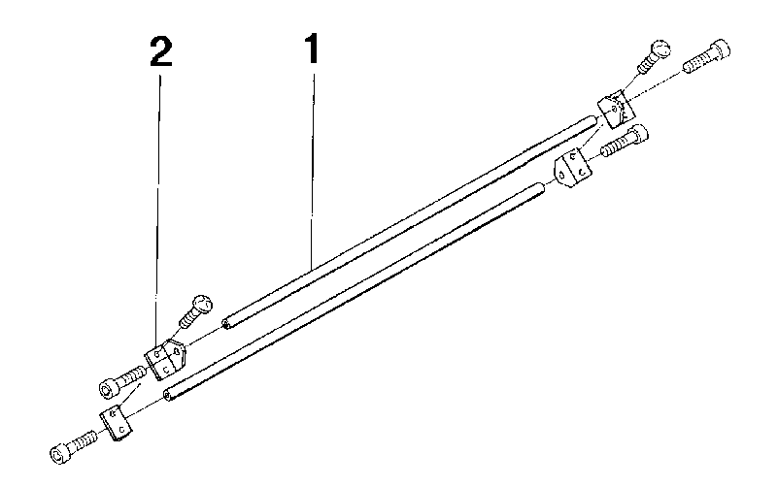

POS.  POS. | CODICI PARTICOLARI  ITEMS CODE |  | DENOMINAZIONI PARTICOLARI  ITEMS DESCRIPTION | Q.tà  Q.ty
1 | FM030004 |  | Astina per microforatore / Microperforator rod | 2
2 | FM280002 |  | Squadretta per microforatore / Microperforator square | 4

10
GRUPPO SUPPORTO BOBINA
FILM ROLL SUPPORT GROUP

CODICE GRUPPO  GROUP CODE |  | DENOMINAZIONE GRUPPO  GROUP DESCRIPTION
S02A0604 |  | Kit guide scorrevoli con angolari / Sliding guides + corners kit
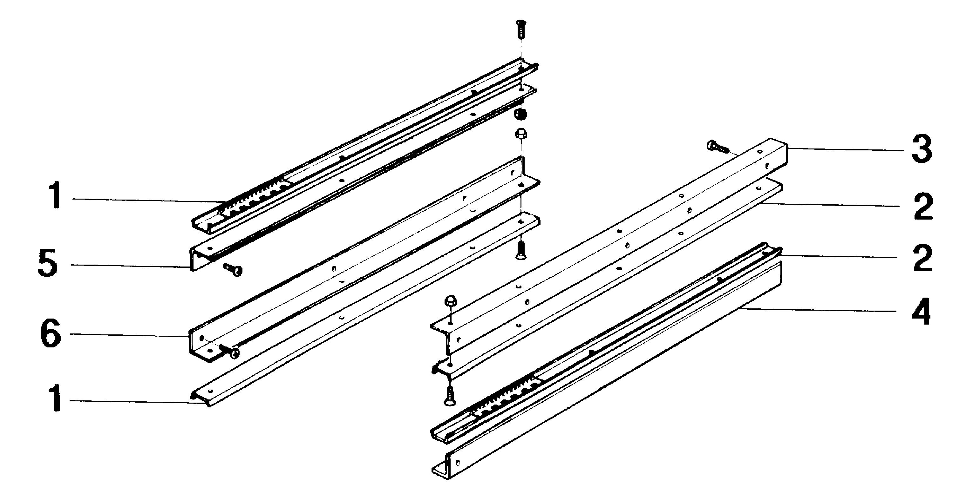

POS.  POS. | CODICI PARTICOLARI  ITEMS CODE |  | DENOMINAZIONI PARTICOLARI  ITEMS DESCRIPTION | Q.tà  Q.ty
1 | FM140004 |  | Guida femmina L600 / Female guide L600 | 2
2 | FM140006 |  | Guida maschio L600 / Male guide L600 | 2
3 | FM220509 |  | Angolare per guida maschio superiore / Upper male guide corner | 1
4 | FM220509 |  | Angolare per guida maschio superiore / Upper male guide corner | 1
5 | FM220511 |  | Angolare per guida femmina superiore / Upper female guide corner | 1
6 | FM220511 |  | Angolare per guida femmina superiore / Upper female guide corner | 1

CODICE GRUPPO  GROUP CODE |  | DENOMINAZIONE GRUPPO  GROUP DESCRIPTION
S02A0909 |  | Kit coppia guide / Coupled guides kit
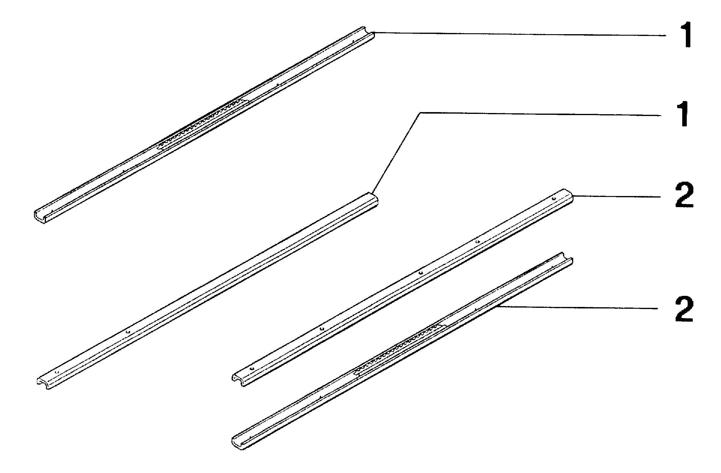

POS.  POS. | CODICI PARTICOLARI  ITEMS CODE |  | DENOMINAZIONI PARTICOLARI  ITEMS DESCRIPTION | Q.tà  Q.ty
1 | FM140004 |  | Guida femmina L600 / Female guide L600 | 2
2 | FM140006 |  | Guida maschio L600 / Male guide L600 | 2

11
GRUPPO SUPPORTO BOBINA
FILM ROLL SUPPORT GROUP

CODICE GRUPPO  GROUP CODE |  | DENOMINAZIONE GRUPPO  GROUP DESCRIPTION
PB02A001 |  | Kit supporto bobina arancio / Orange film roll support kit
PB02G001 |  | Kit supporto bobina grigio / Grey film roll support kit
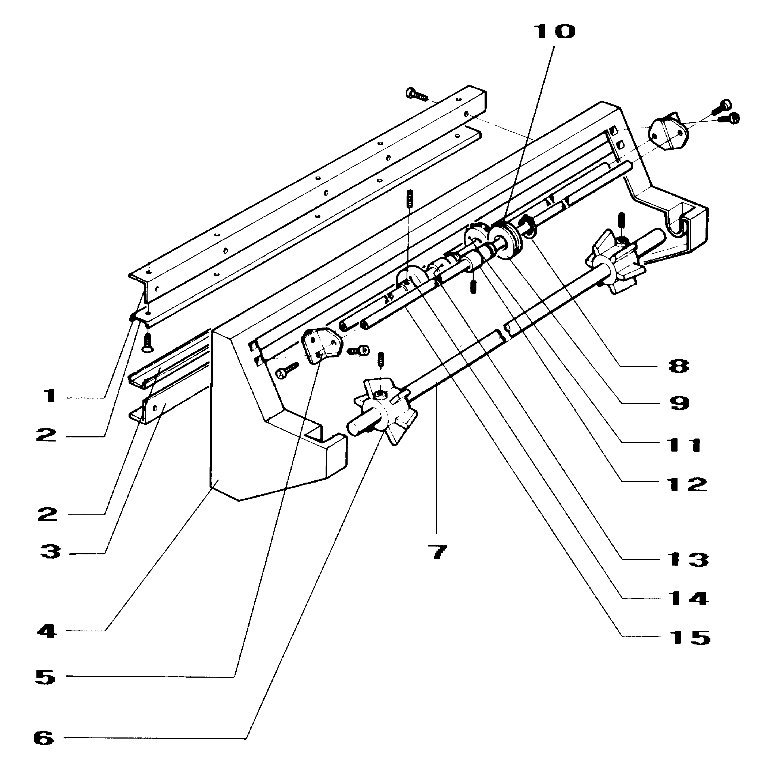

POS.  POS. | CODICI PARTICOLARI  ITEMS CODE |  | DENOMINAZIONI PARTICOLARI  ITEMS DESCRIPTION | Q.tà  Q.ty
1 | FM220509 |  | Angolare per guida maschio superiore / Upper male guide corner | 1
2 | FM140006 |  | Guida maschio L600 / Male guide L600 | 2
3 | FM220510 |  | Angolare per guida maschio inferiore / Lower male guide corner | 1
4 | FM090302  FM090325 |  | Supporto bobina arancio / Orange film roll support  Supporto bobina grigio / Grey film roll support | 1  1
5 | FM280002 |  | Squadretta per microforatore / Microperforator square | 4
6 | FM340010 |  | Cono centratore / Centering cone | 2
7 | FM250002 |  | Tubo porta bobina / Film roll tube | 1
8 | FM520005 |  | Anello seeger per alberi / Shafts seeger ring | 4
9 | FM160071 |  | Rotellina microforatore / Microperforator wheel | 2
10 | FM350050 |  | Anello in gomma / Rubber ring | 2
11 | FM160007 |  | Rotellina con aghi / Wheel with needles | 2
12 | FM340003 |  | Bussola eccentrica / Eccentric bush | 2
13 | FM340001 |  | Bussola centrata / Centred bush | 2
14 | FM095137 |  | Carter di protezione / Carter | 2
15 | FM030004 |  | Astina per microforatore / Microperforator rod | 2

12
GRUPPO SUPPORTO BOBINA
FILM ROLL SUPPORT GROUP

CODICE GRUPPO  GROUP CODE |  | DENOMINAZIONE GRUPPO  GROUP DESCRIPTION
PB02N000 |  | Kit supporto seconda bobina / Second film roll support kit
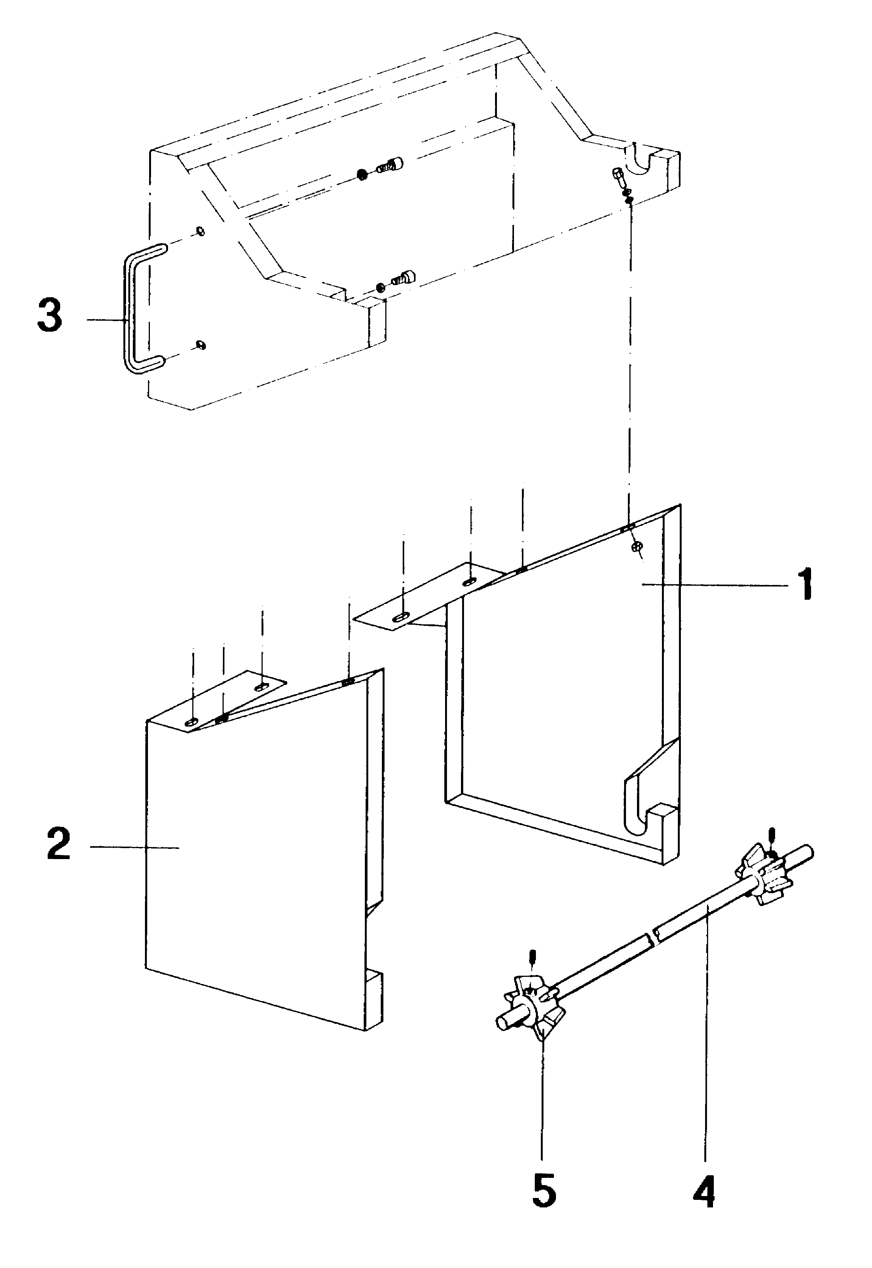

POS.  POS. | CODICI PARTICOLARI  ITEMS CODE |  | DENOMINAZIONI PARTICOLARI  ITEMS DESCRIPTION | Q.tà  Q.ty
1 | FM090329 |  | Supporto seconda bobina dx / Right second film roll support | 1
2 | FM090330 |  | Supporto seconda bobina sx / Left second film roll support | 1
3 | FM510101 |  | Maniglia / Handle | 1
4 | FM250002 |  | Rullo porta bobina / Film roller | 1
5 | FM340010 |  | Cono centratore / Centering cone | 2

13
GRUPPO POLMONE DI CALORE
HEATING CHAMBER GROUP

CODICE GRUPPO  GROUP CODE |  | DENOMINAZIONE GRUPPO  GROUP DESCRIPTION
G02A0011 |  | Kit polmone calore 380V / 380V heating chamber kit
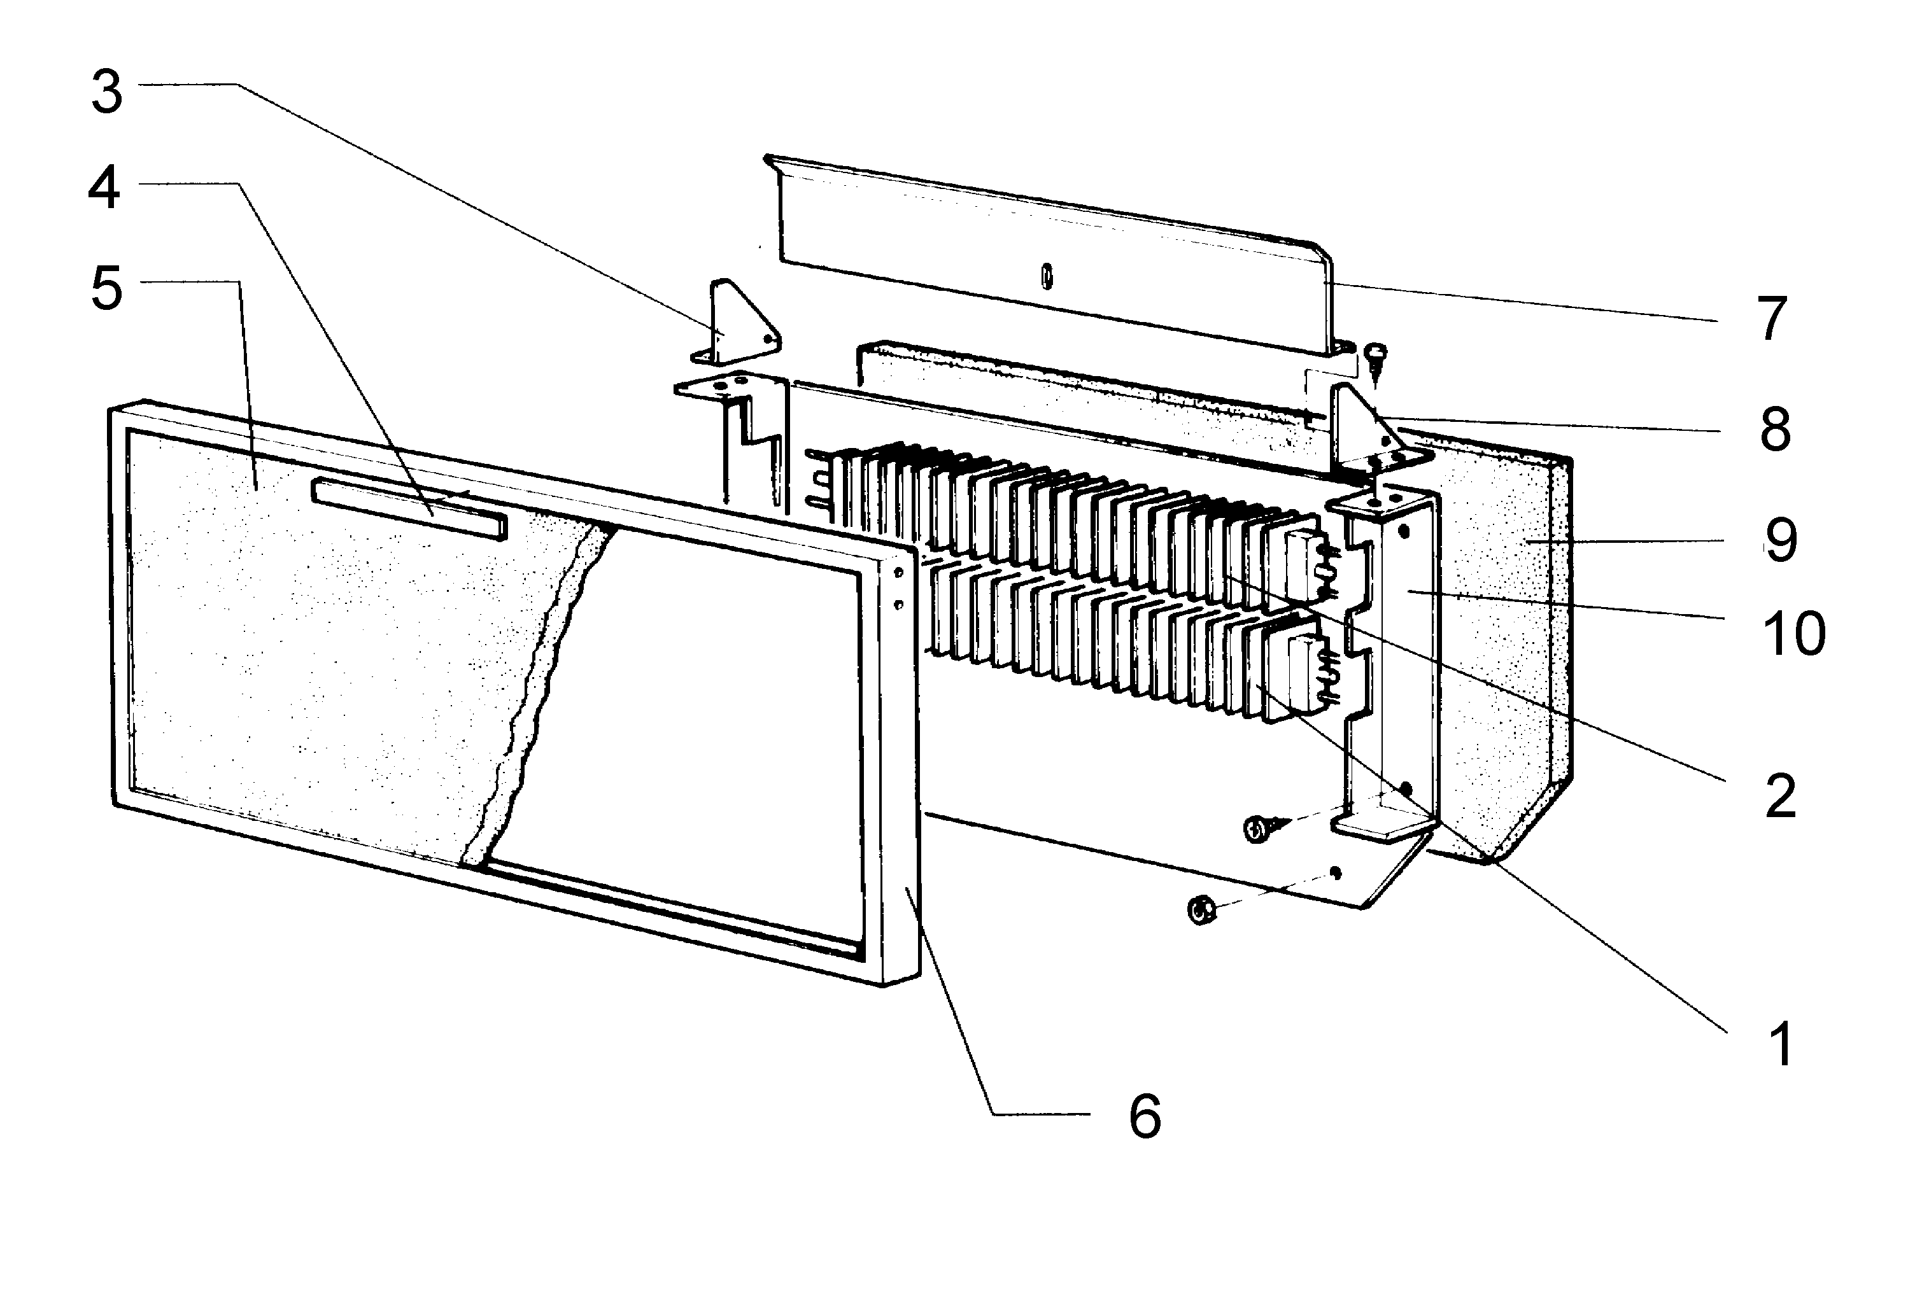
POS.  POS. | CODICI PARTICOLARI  ITEMS CODE |  | DENOMINAZIONI PARTICOLARI  ITEMS DESCRIPTION | Q.tà  Q.ty
1 | FE381031 |  | Resistore strip W2000 V230 / W2000 V230 resistor | 1
2 | FE381032 |  | Resistore strip W1400 V150 / W1400 V150 resistor | 1
3 | FM280005 |  | Squadretta sinistra per paletta / Flap left square | 1
4 | FM110012 |  | Targhetta alta temperatura / High temperature plate | 1
5 | FM195012 |  | Pannello lana di vetro / Glass wool panel | 1
6 | FM090272 |  | Piastra anteriore resistori / Resistors front plate | 1
7 | FM280107 |  | Paletta polmone calore / Heating chamber flap | 1
8 | FM280004 |  | Squadretta destra per paletta / Flap right square | 1
9 | FM195039 |  | Pannello lana di roccia / Rock wool panel | 1
10 | FM090282 |  | Piastra posteriore resistori / Resistors rear plate | 1

CODICE GRUPPO  GROUP CODE |  | DENOMINAZIONE GRUPPO  GROUP DESCRIPTION
S0K01110 |  | Kit ventola MEC 160 / MEC 160 fan kit
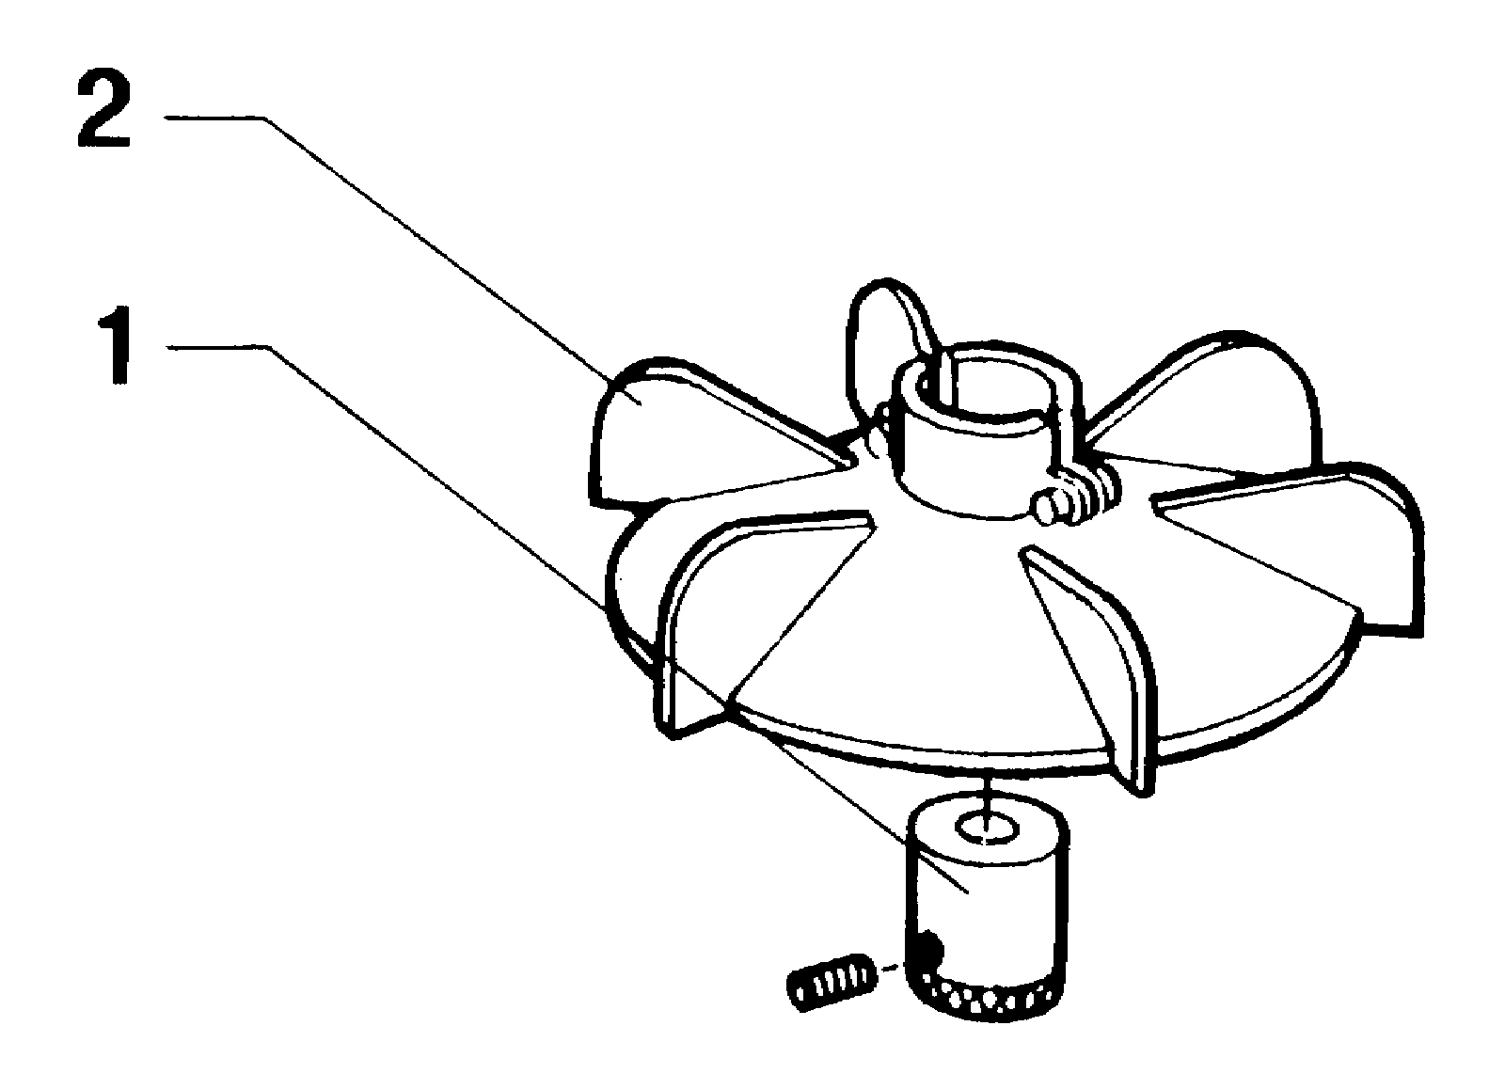
POS.  POS. | CODICI PARTICOLARI  ITEMS CODE |  | DENOMINAZIONI PARTICOLARI  ITEMS DESCRIPTION | Q.tà  Q.ty
1 | FM340009 |  | Bussola per ventola / Fan bush | 1
2 | FM830003 |  | Ventola MEC 160 / MEC 160 fan | 1

14

GRUPPO NASTRO TRASPORTATORE
TRANSPORT BELT GROUP

CODICE GRUPPO  GROUP CODE |  | DENOMINAZIONE GRUPPO  GROUP DESCRIPTION
S02N0000 |  | Nastro trasportatore inox / Inox transport belt
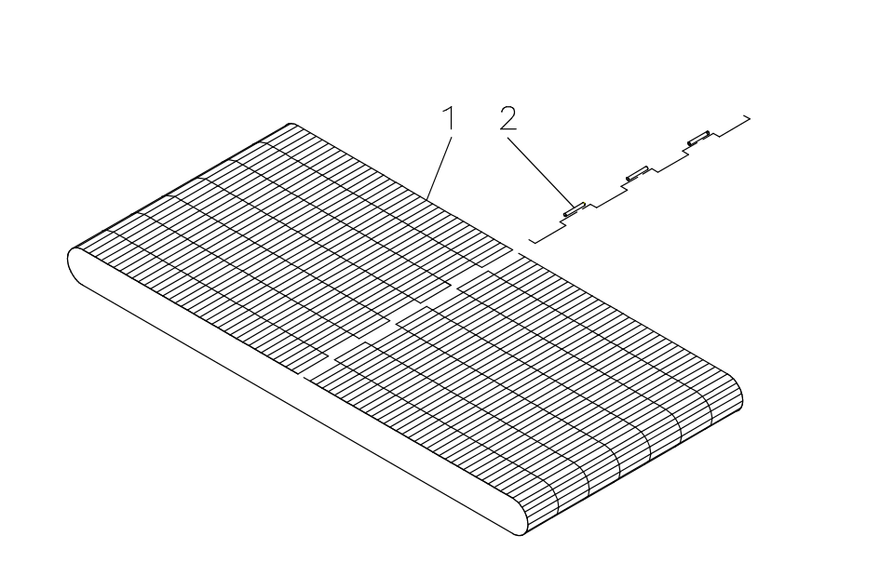
POS.  POS. | CODICI PARTICOLARI  ITEMS CODE |  | DENOMINAZIONI PARTICOLARI  ITEMS DESCRIPTION | Q.tà  Q.ty
1 | SM100203 |  | Nastro Vico / Vico belt | 1,5 mt
2 | FM710202 |  | Tubetto di giunzione / Jonction tube | 3

CODICE GRUPPO  GROUP CODE |  | DENOMINAZIONE GRUPPO  GROUP DESCRIPTION
RU020000 |  | Rulliera 40X50 / 40X50 Roller plate
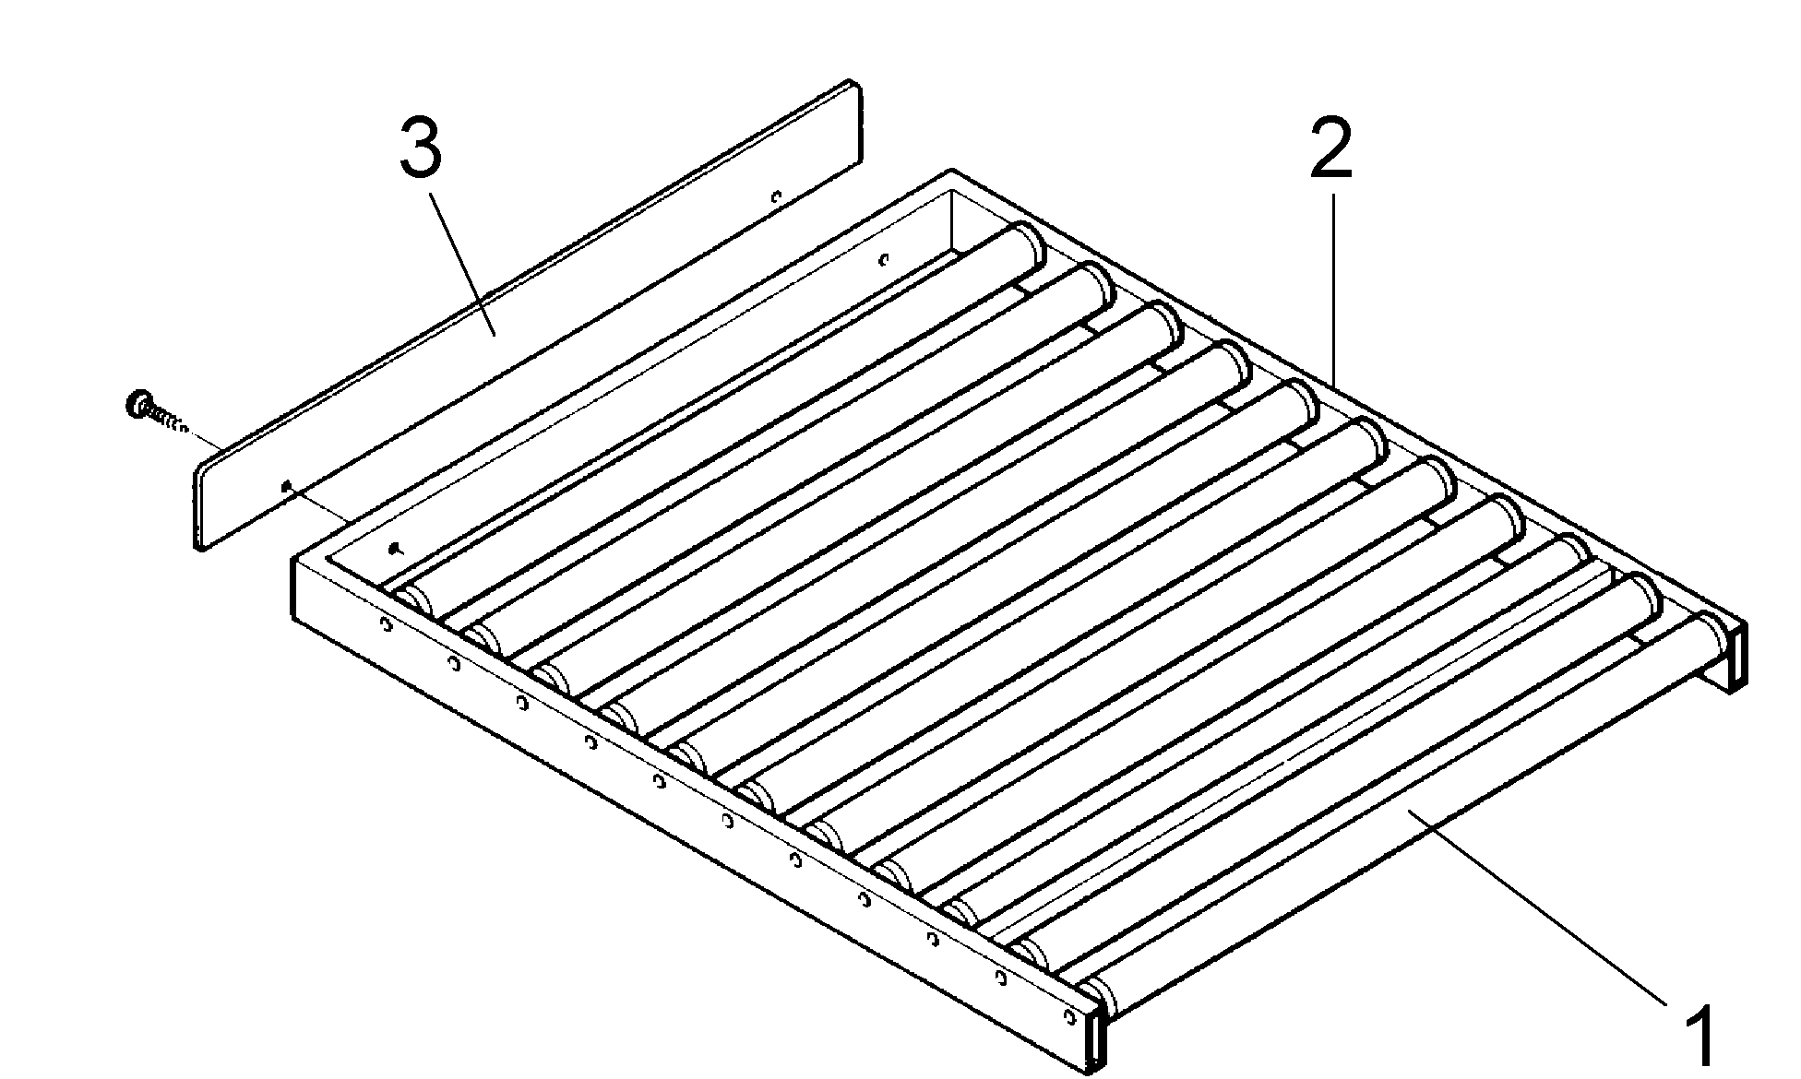

POS.  POS. | CODICI PARTICOLARI  ITEMS CODE |  | DENOMINAZIONI PARTICOLARI  ITEMS DESCRIPTION | Q.tà  Q.ty
1 | FM710305 |  | Rullo folle / Idle roll | 12
2 | FM300131 |  | Telaio / Frame | 1
3 | FM270031 |  | Spondina / Blocking plate | 1

15

CODICE GRUPPO  GROUP CODE |  | DENOMINAZIONE GRUPPO  GROUP DESCRIPTION
PC02A001 |  | Gruppo piatto di confez. arancio / Orange packaging plate group
PC02G001 |  | Gruppo piatto di confez. grigio / Grey packaging plate group
PC02I001 |  | Gruppo piatto di confez. inox / Inox packaging plate group
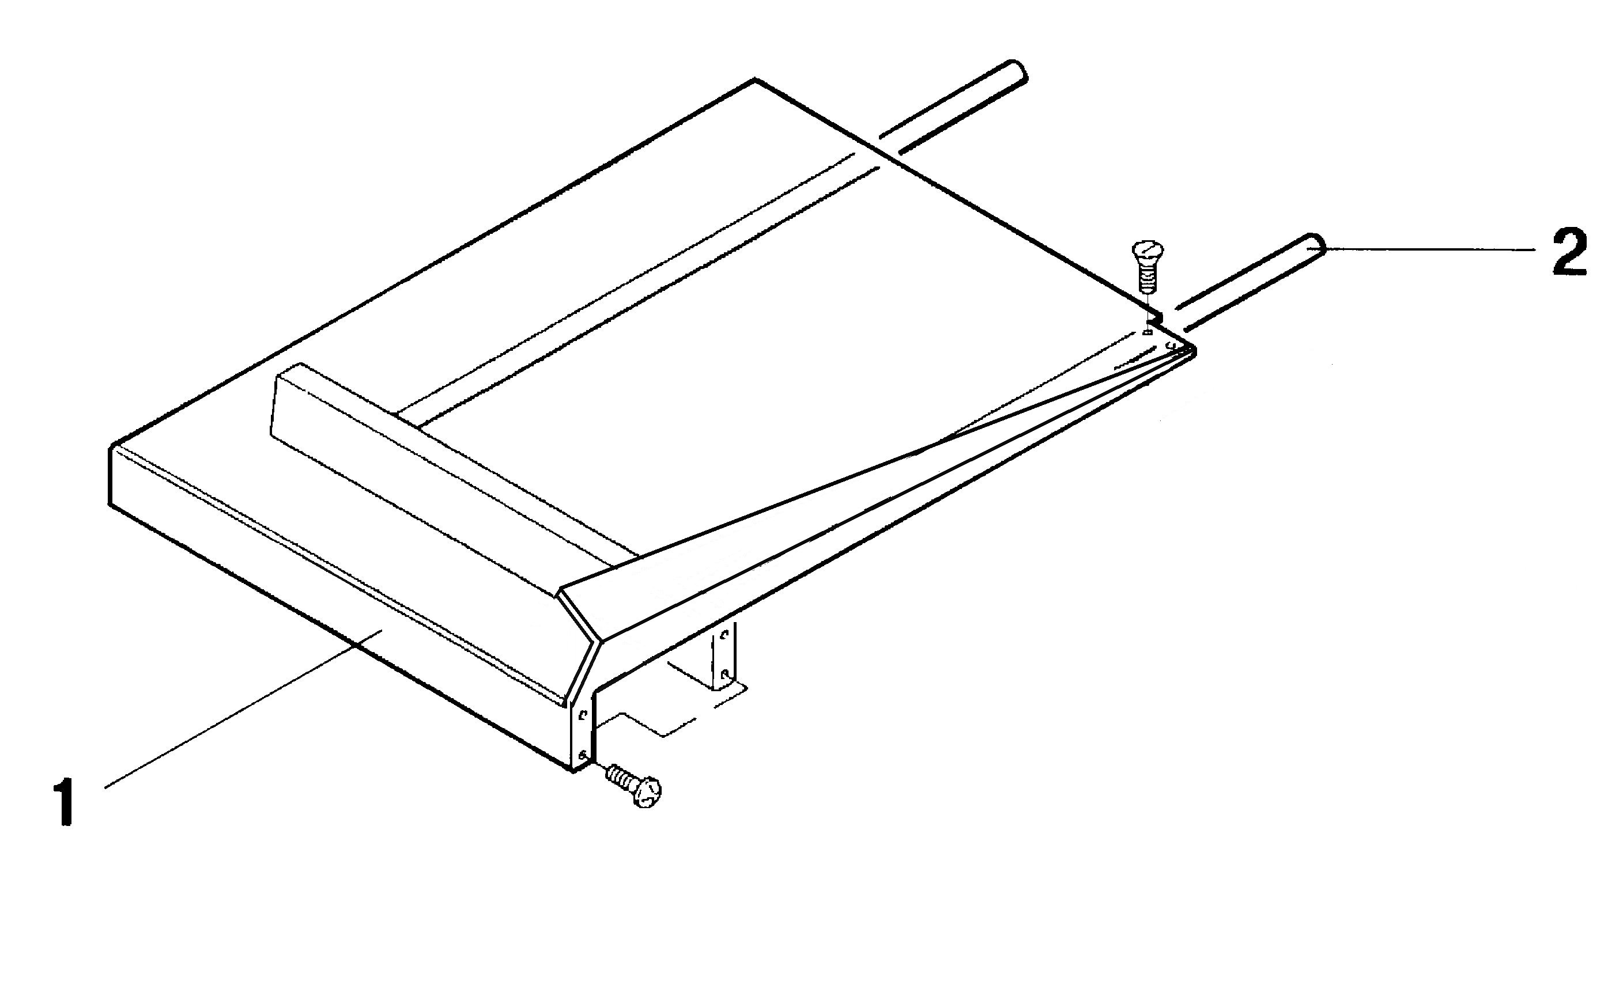
POS.  POS. | CODICI PARTICOLARI  ITEMS CODE |  | DENOMINAZIONI PARTICOLARI  ITEMS DESCRIPTION | Q.tà  Q.ty
1 | FM090155  FM090165  FM090163 |  | Piatto di confezionamento arancio / Orange packaging plate  Piatto di confezionamento grigio / Grey packaging plate  Piatto di confezionamento inox / Inox packaging plate | 1  1  1
2 | FM300029 |  | Telaio piatto di confezionamento / Packaging plate frame | 1

16

CODICE GRUPPO  GROUP CODE |  | DENOMINAZIONE GRUPPO  GROUP DESCRIPTION
AF020A00 |  | Gruppo aspiratore fumi 220V / 220V fan exhauster group
AF020H00 |  | Gruppo aspiratore fumi 208V / 208V fan exhauster group
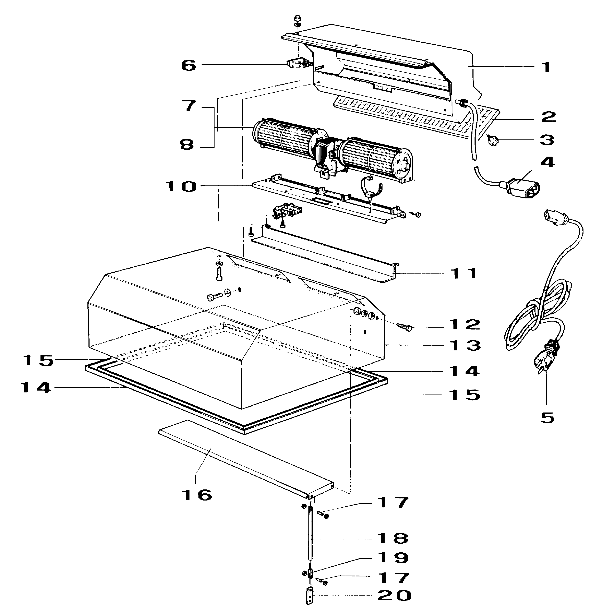

POS.  POS. | CODICI PARTICOLARI  ITEMS CODE |  | DENOMINAZIONI PARTICOLARI  ITEMS DESCRIPTION | Q.tà  Q.ty
1 | FM090028 |  | Carenatura / Bodywork | 1
2 | FM196001 |  | Kit filtro aspiratore fumi / Fan exauster filter kit | 1
3 | FM510045 |  | Manopola / Handle | 1
4 | FE310121 |  | Cavo + spina + puntali / Cable + plug + prod | 1
5 | FE310112 |  | Cavo + Shuko + presa / Cable + Shuko + plug | 1
6 | FE190032 |  | Interruttore unipolare / Unipolar switch | 1
7 | FE260024 |  | Ventilatore tangenziale VT60/270 220V 50Hz / VT60/270 220V 50Hz fan | 1
8 | FE260011 |  | Ventilatore tangenziale VT60/270 208V 60Hz / VT60/270 208V 60Hz fan | 1
10 | FM090285 |  | Piastra supporto ventilatore / Fan support plate | 1
11 | FM095131 |  | Carter protezione cavi / Cable guard carter | 1
12 | FM200055 |  | Perno per deflettore / Air deviator pin | 2
13 | FM080037 |  | Campana superiore / Upper hood | 1
14 | FM220302 |  | Profilato fermavetro laterale / Side lock channel | 2
15 | FM220305 |  | Profilato fermavetro anteriore e posteriore / Front - rear lock channel | 2
16 | FM280109 |  | Deflettore / Air deviator | 1
17 | FM200054 |  | Perno per biella / Connecting rod pin | 2
18 | FM060025 |  | Biella comando deflettore / Air deviator connecting rod command | 1
19 | FM290004 |  | Forcella per regolazione deflettore / Air deviator adjusting pin | 1
20 | FM290148 |  | Supporto biella / Connecting rod support | 1

17

CODICE GRUPPO  GROUP CODE |  | DENOMINAZIONE GRUPPO  GROUP DESCRIPTION
AV020A01 |  | Gruppo avvolgitore film 220V / 220V film winder group
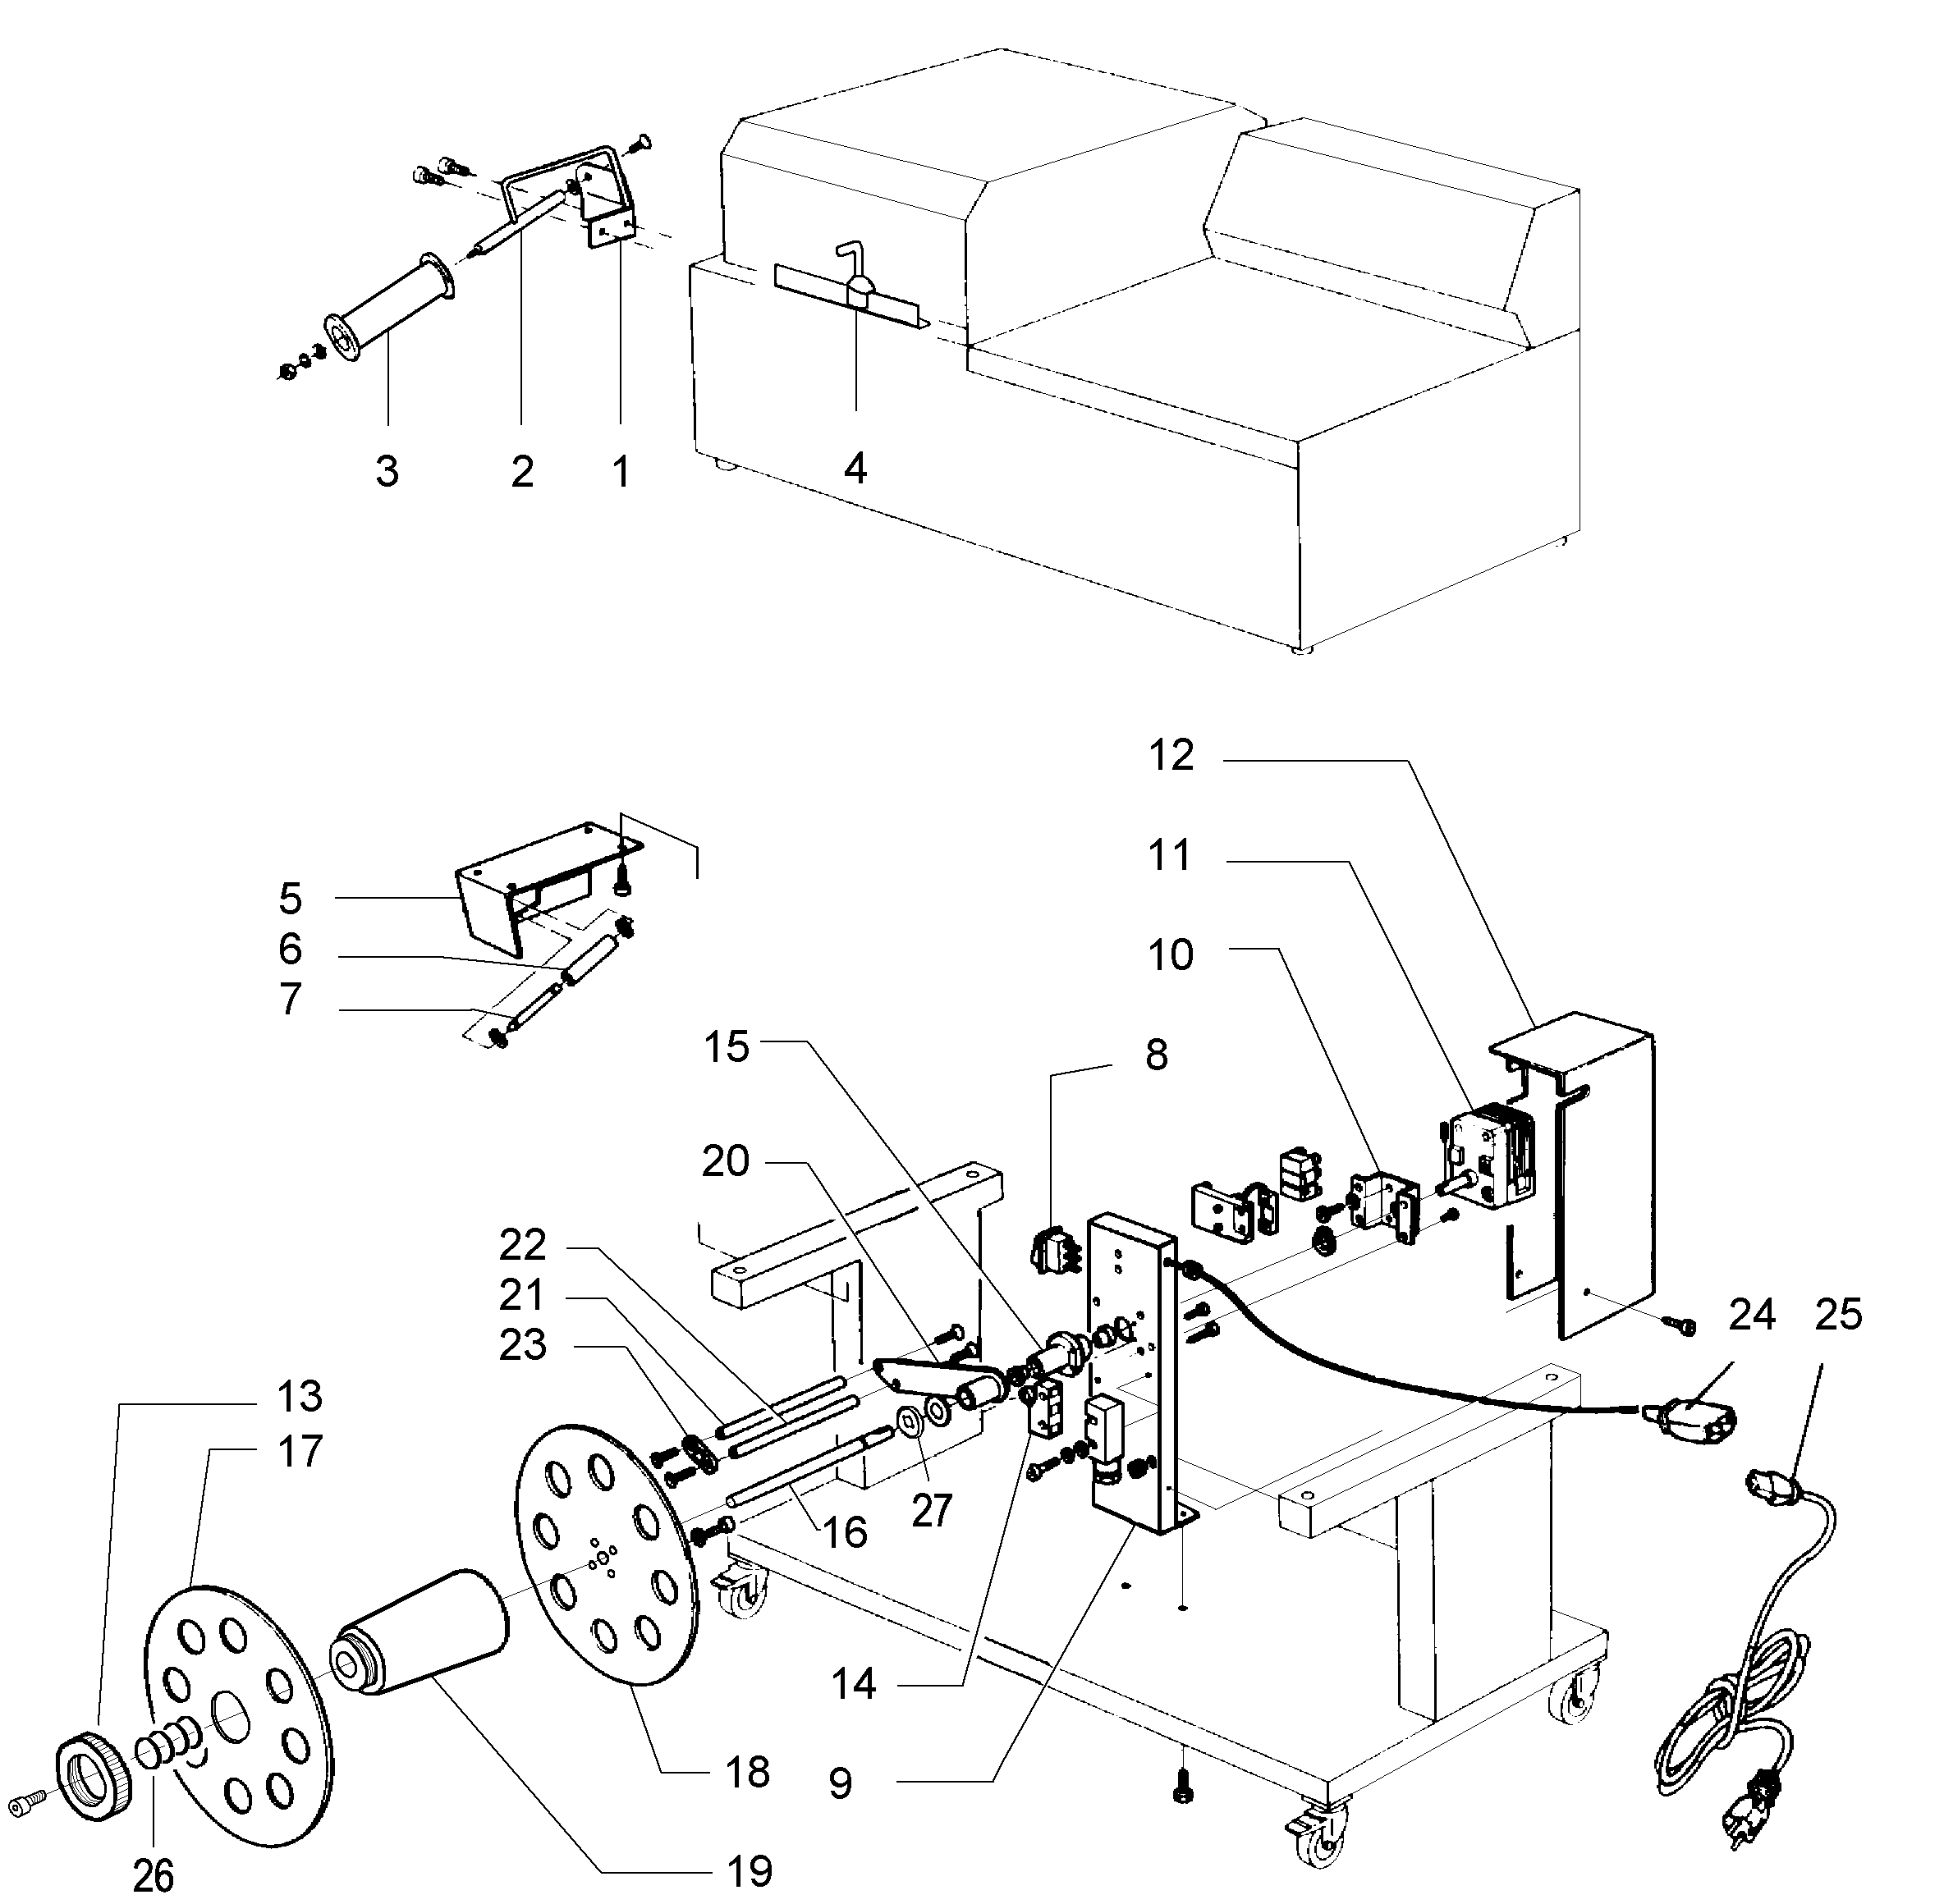

POS.  POS. | CODICI PARTICOLARI  ITEMS CODE |  | DENOMINAZIONI PARTICOLARI  ITEMS DESCRIPTION | Q.tà  Q.ty
1 | FM290195 |  | Supporto rinvio film / Film transmission support | 1
2 | FM200069 |  | Perno per rullo di rinvio / Transmission roller pin | 1
3 | FM250049 |  | Rullo rinvio / Transmission roller | 1
4 | S0K00407 |  | Gruppo guida a piolo per film / Film roll guide group | 1
5 | FM290177 |  | Supporto rinvio film / Film transmission support | 1
6 | FM250038 |  | Rullo di rinvio / Transmission roller | 1
7 | FM200060 |  | Perno per rullo di rinvio / Transmission roller pin | 1
8 | FE190032 |  | Interruttore / Switch | 1
9 | FM290175 |  | Supporto avvolgitore / Winder support | 1
10 | FM290107 |  | Supporto motoriduttore / Gearmotor support | 1
11 | FE250016 |  | Motoriduttore V220 / 220V gearmotor | 1
12 | FM095138 |  | Carter motoriduttore / Gearmotor carter | 1
13 | FM160104 |  | Ghiera di gloccaggio / Blocking ring nut | 1
14 | FE220105 |  | Microinterruttore/ Microswitch | 1
15 | FM290172 |  | Supporto leva tensore / Tightener lever support | 1
16 | FM010041 |  | Albero per avvolgitore / Winder shaft | 1
17 | FM120022 |  | Flangia mobile / Mobile flange | 1
18 | FM120015 |  | Flangia fissa / Fix flange | 1
19 | FM250121 |  | Mozzo / Hub | 1
20 | FM060027 |  | Leva per avvolgitore / Winder lever | 1
21 | FM250074 |  | Rullo per avvolgitore / Winder roller | 1
22 | FM030063 |  | Asta per leva avvolgitore / Winder lever rod | 2
23 | FM280326 |  | Piastrina di collegamento / Connecting plate | 1
24 | FE310121 |  | Cavo + spina + puntali / Cable + plug + prod | 1
25 | FE310112 |  | Cavo + Shuko + presa / Cable + Shuko + plug | 1
26 | FM160086 |  | Molla / Spring | 1
27 | FM160111 |  | Rondella strisciamento avvolgitore / Winder Washer | 1

18

CODICE GRUPPO  GROUP CODE |  | DENOMINAZIONE GRUPPO  GROUP DESCRIPTION
CA02N001 |  | Gruppo carrello nero / Black trolley group
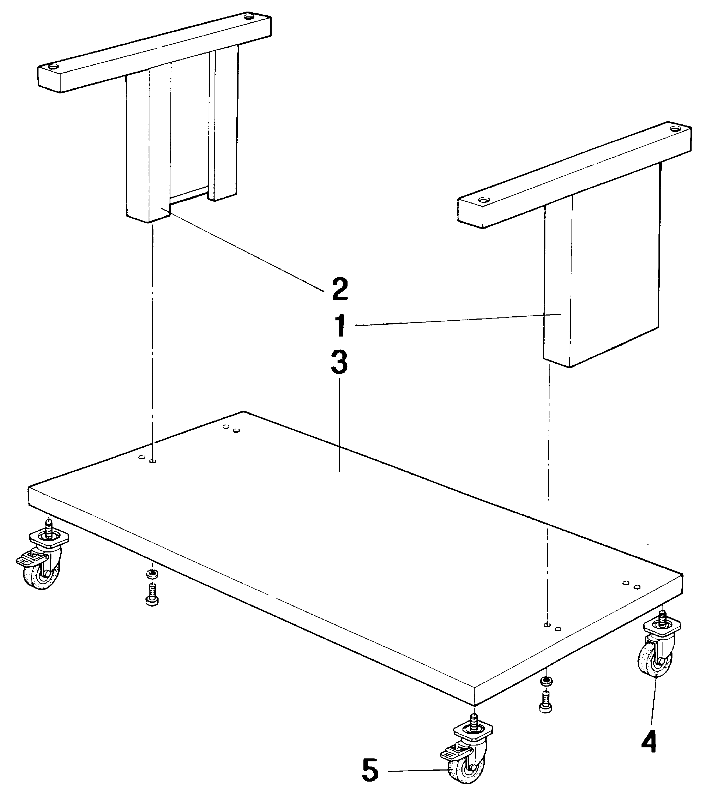

POS.  POS. | CODICI PARTICOLARI  ITEMS CODE |  | DENOMINAZIONI PARTICOLARI  ITEMS DESCRIPTION | Q.tà  Q.ty
1 | FM091057 |  | Montante dx per carrello / Right vertical rod for trolley | 1
2 | FM091058 |  | Montante sx per carrello / Left vertical rod for trolley | 1
3 | FM091059 |  | Piano di base / Base plane | 1
4 | FM770521 |  | Ruota / Wheel | 2
5 | FM770522 |  | Ruota con freno / Wheel + brake | 2

19

ESPLOSO MACCHINA
MACHINE DETAIL DRAWING

20

ESPLOSO MACCHINA  MACHINE DETAIL DRAWING | TAVOLA 1  SCHEME 1
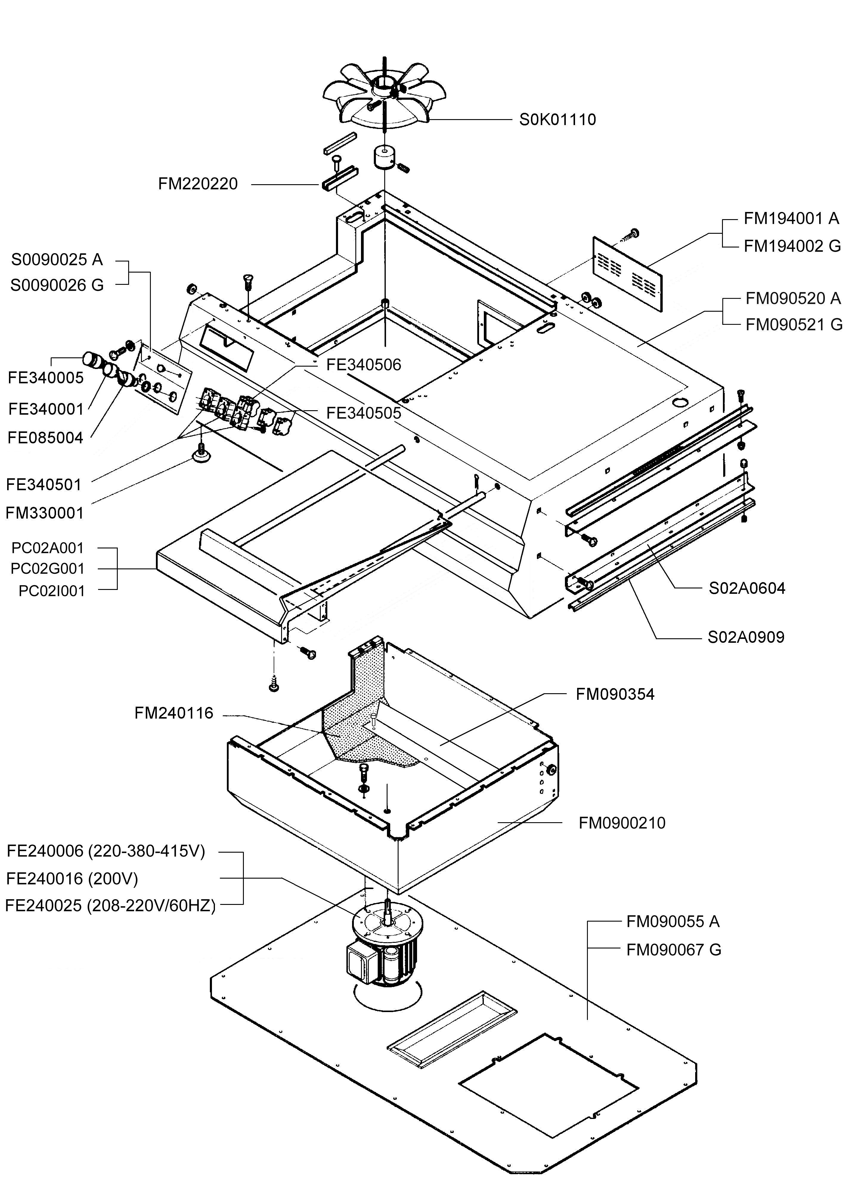

21

ESPLOSO MACCHINA  MACHINE DETAIL DRAWING | TAVOLA 2  SCHEME 2
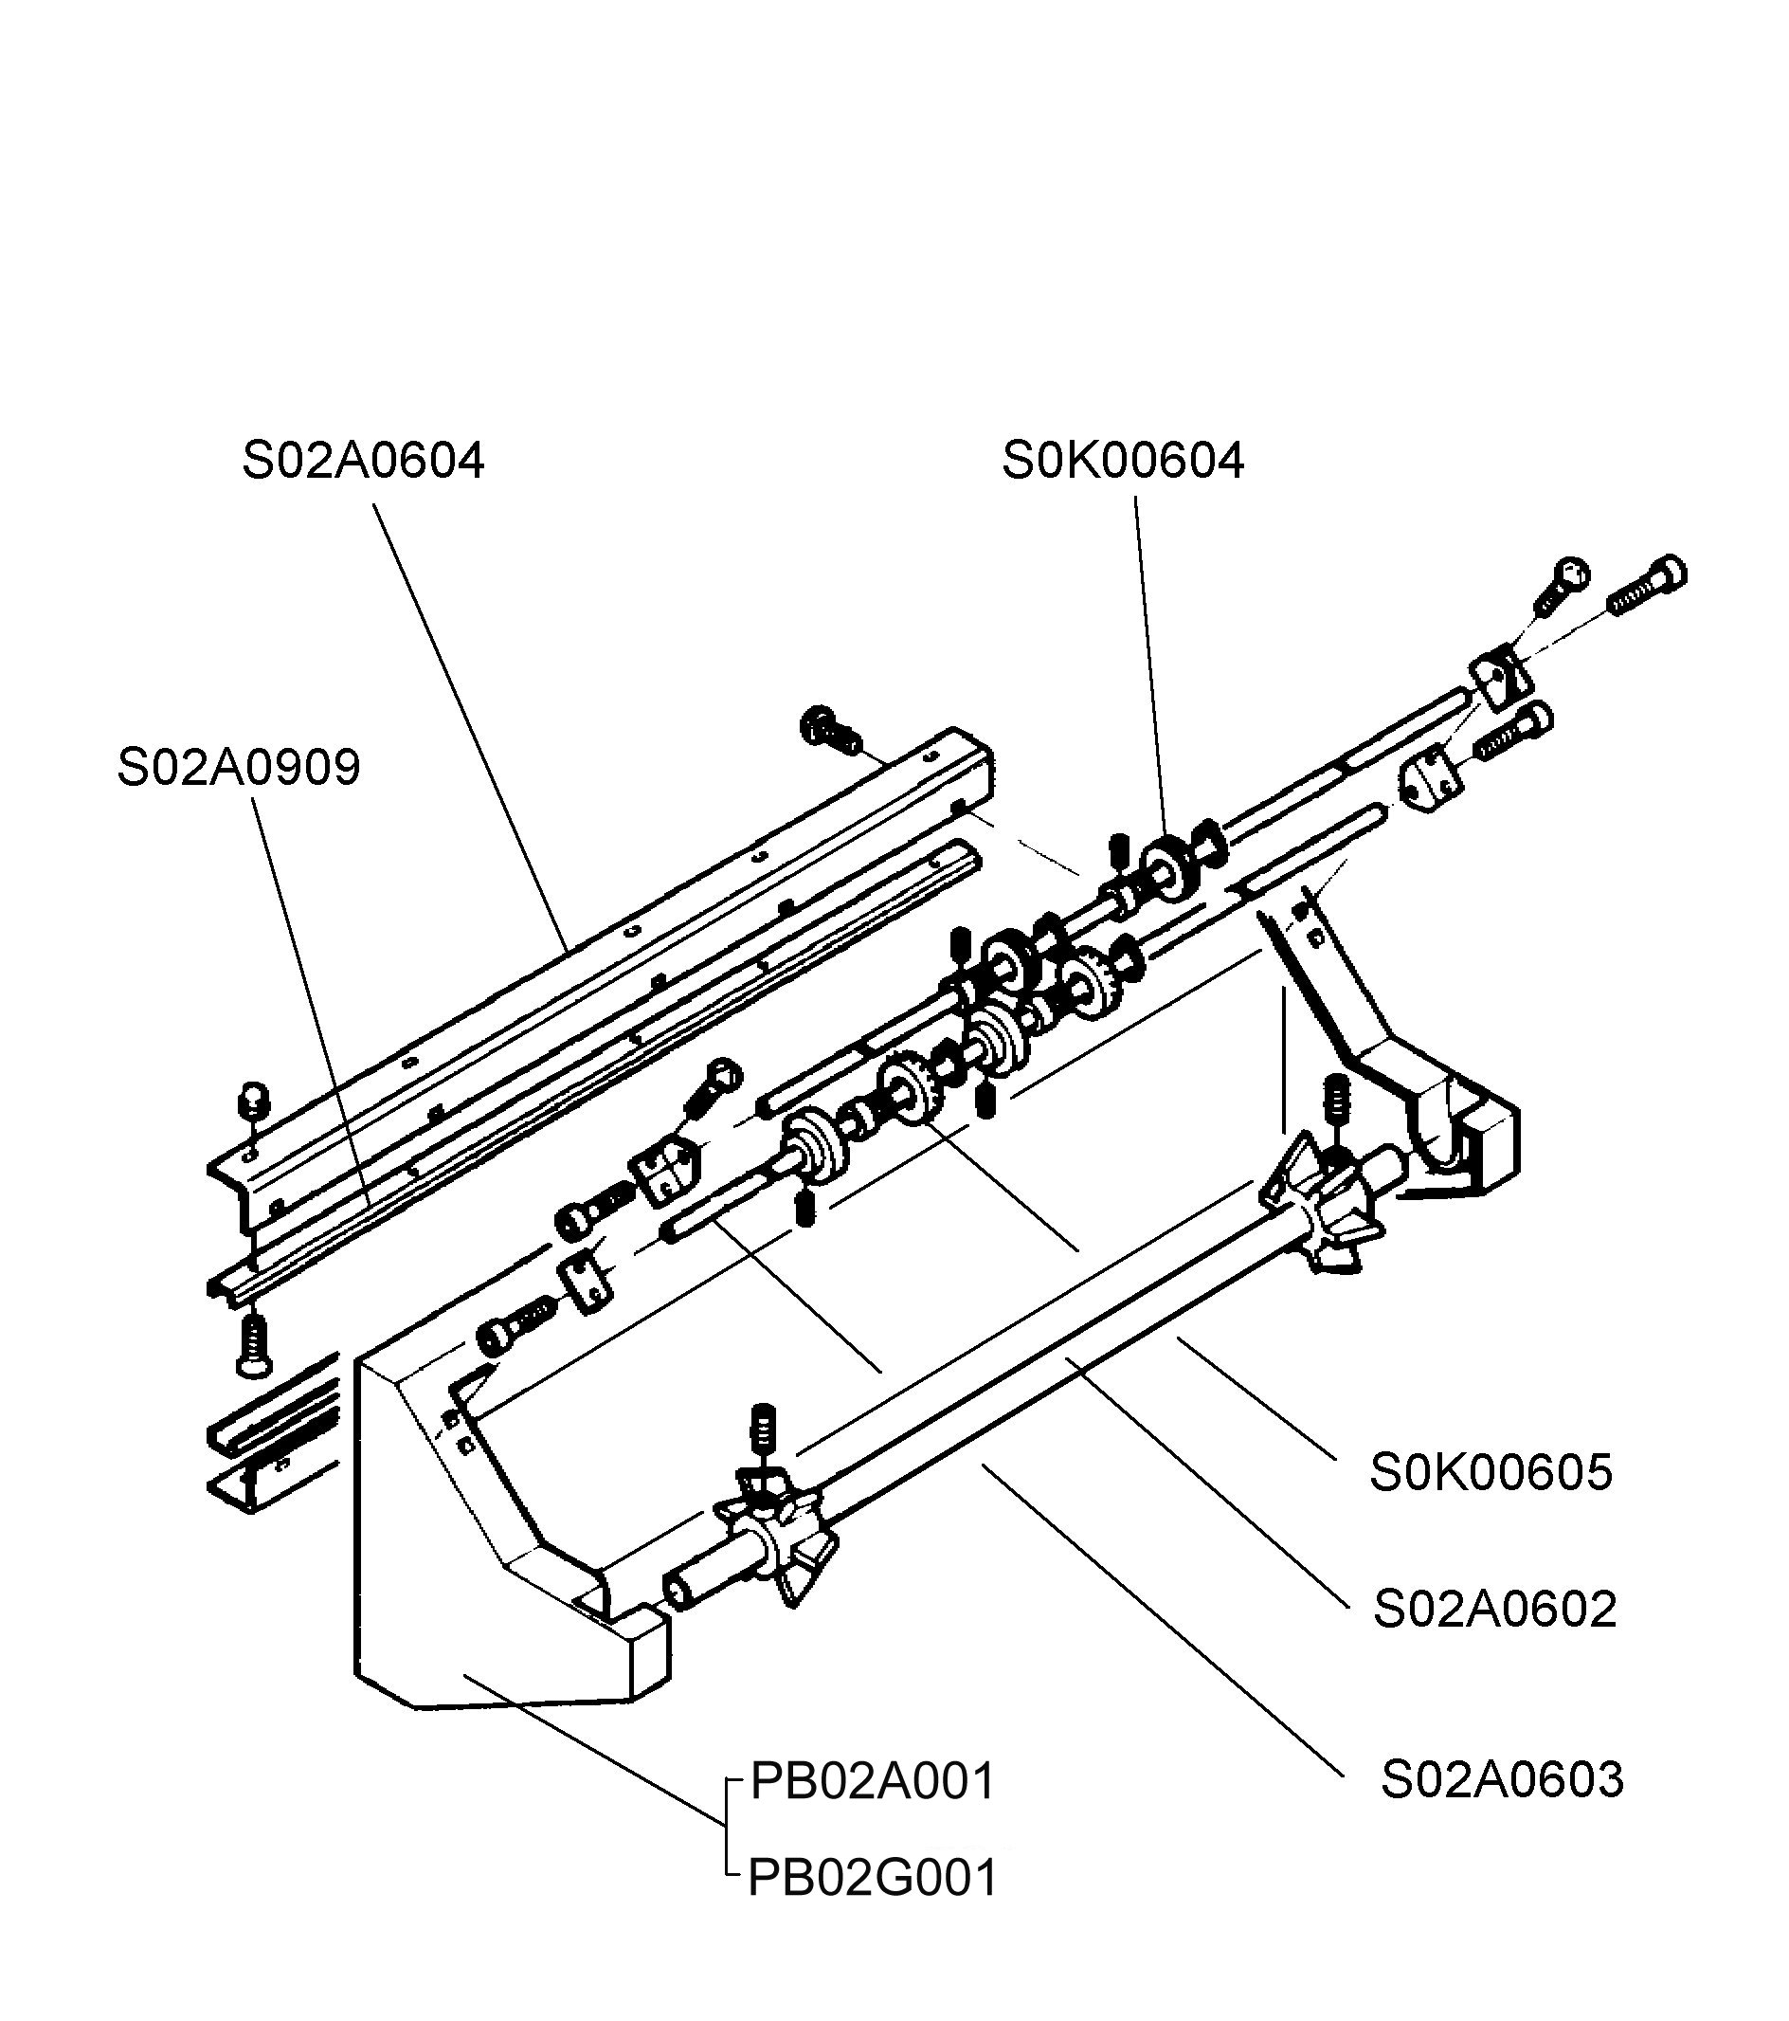

22

ESPLOSO MACCHINA  MACHINE DETAIL DRAWING | TAVOLA 3  SCHEME 3
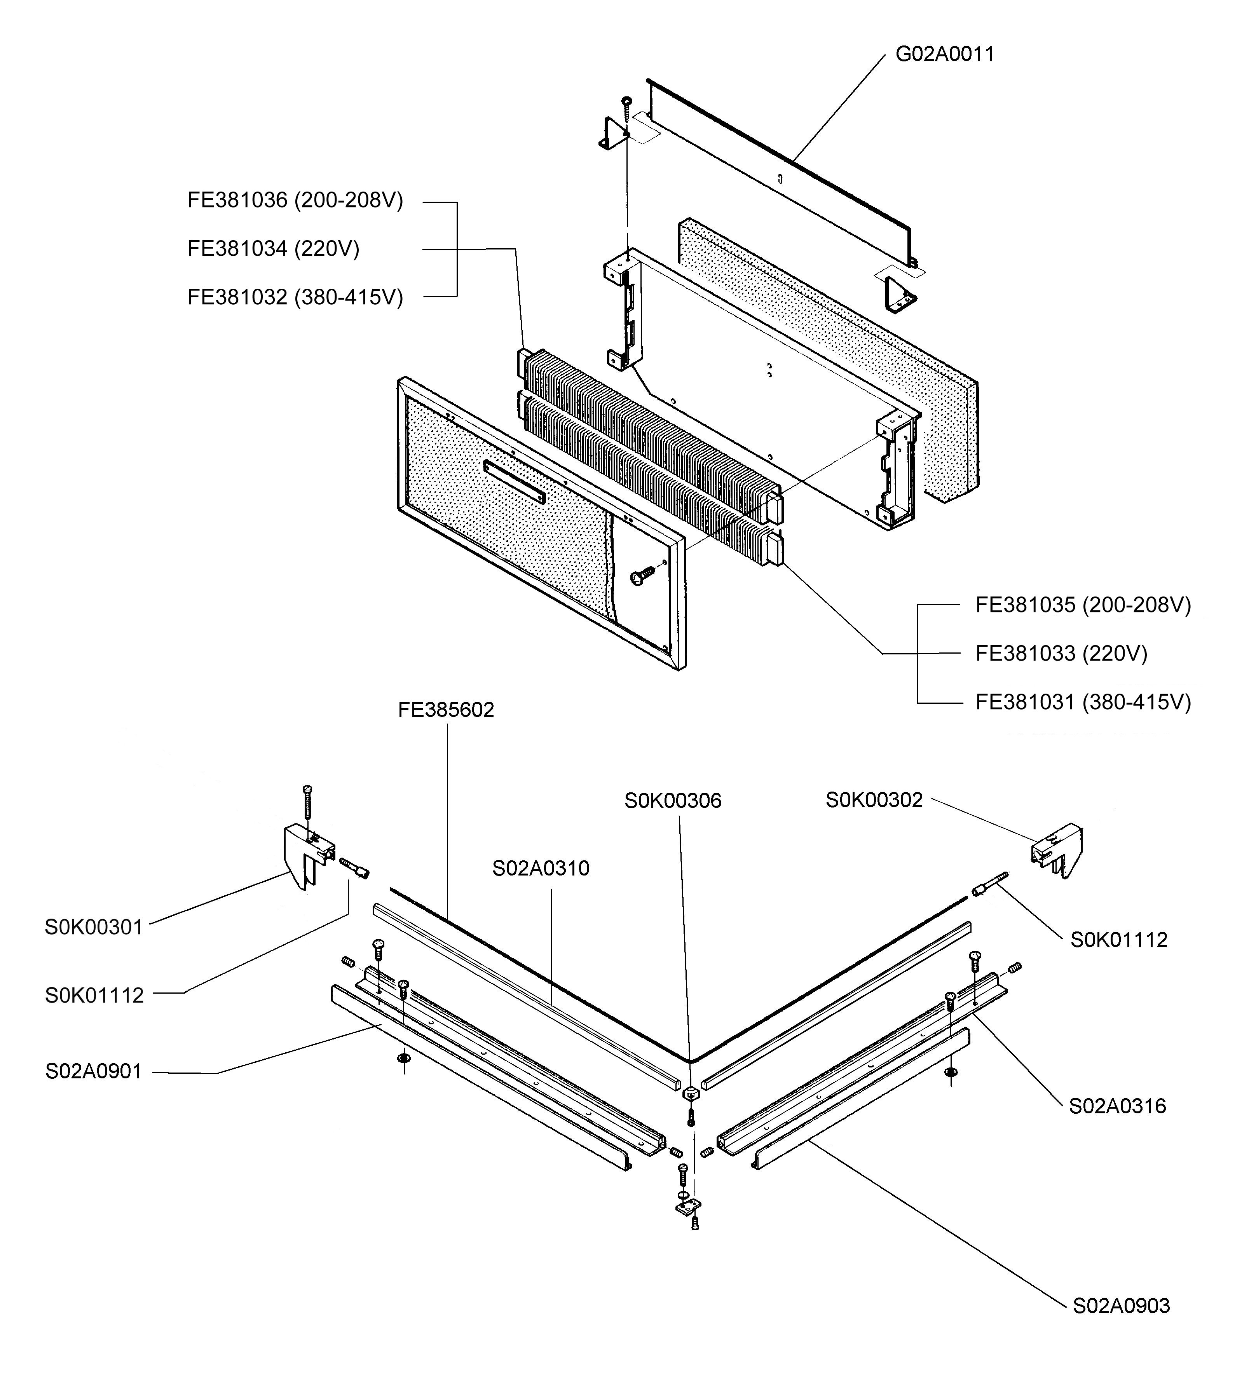

23

ESPLOSO MACCHINA  MACHINE DETAIL DRAWING | TAVOLA 4  SCHEME 4
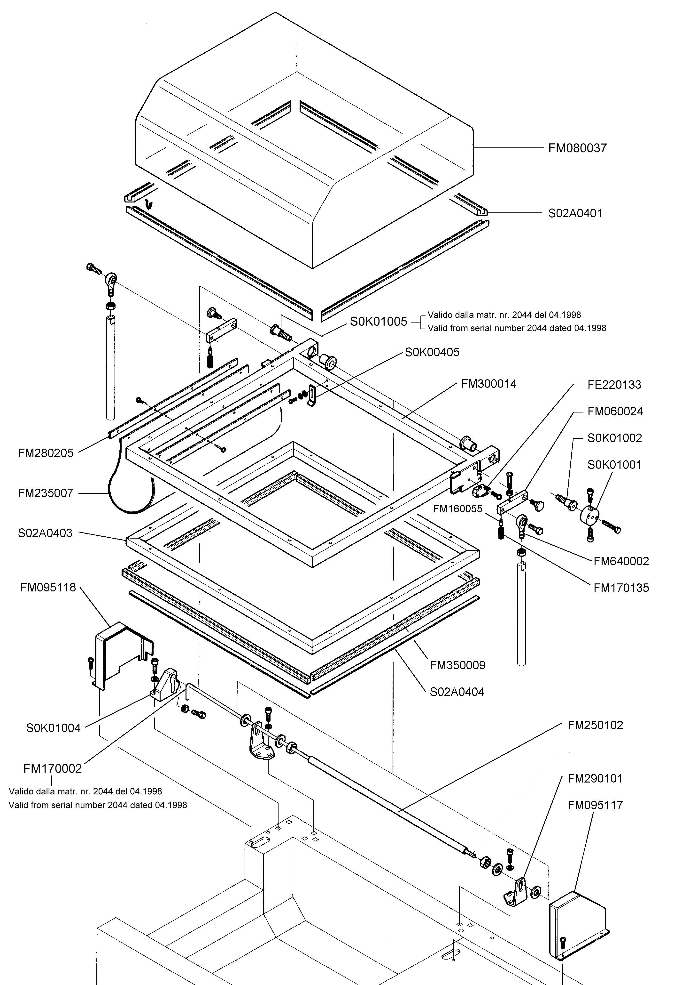

24

ESPLOSO MACCHINA  MACHINE DETAIL DRAWING | TAVOLA 5  SCHEME 5
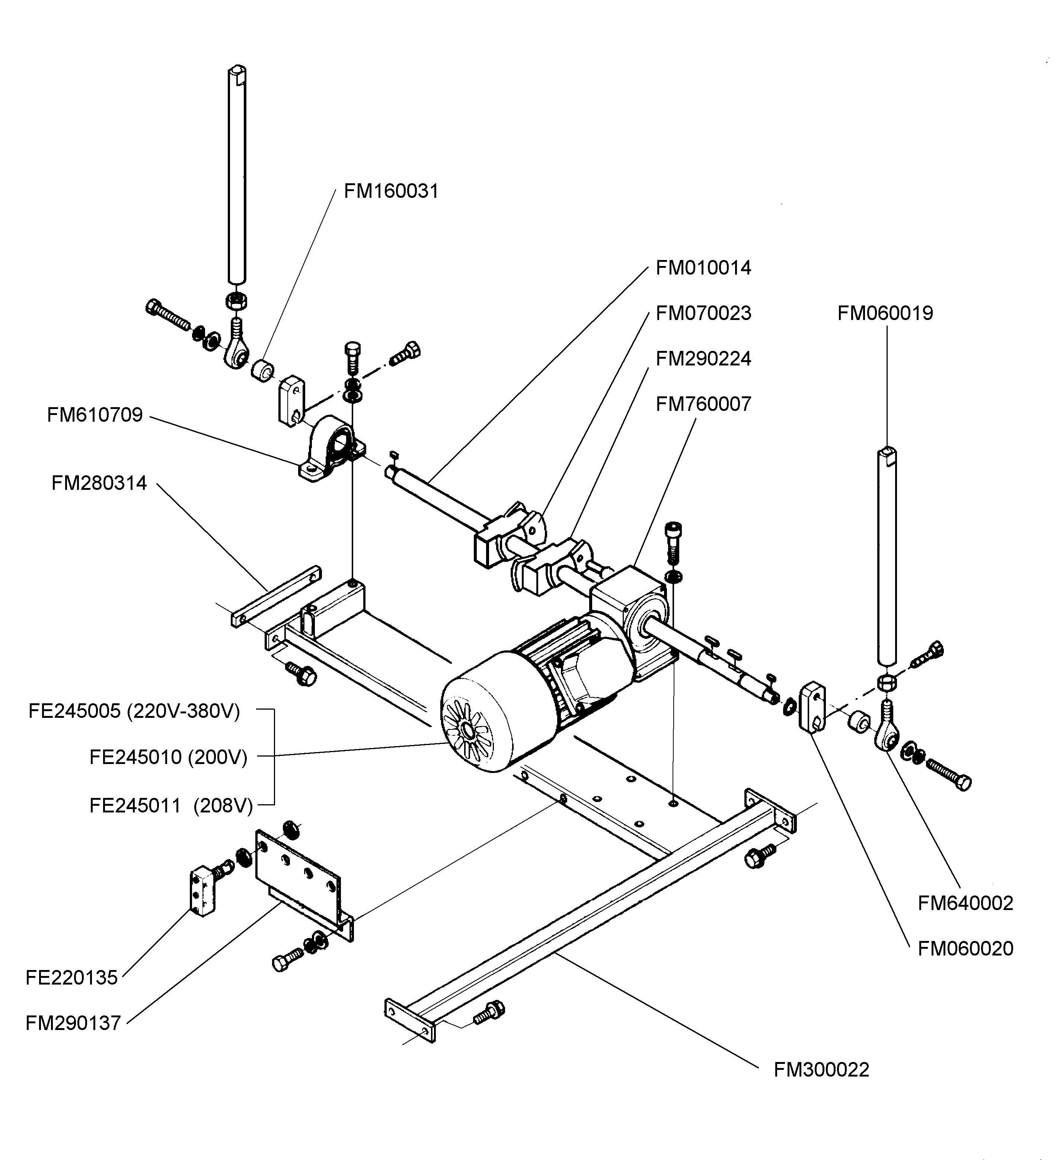

25

ESPLOSO MACCHINA  MACHINE DETAIL DRAWING | TAVOLA 6  SCHEME 6
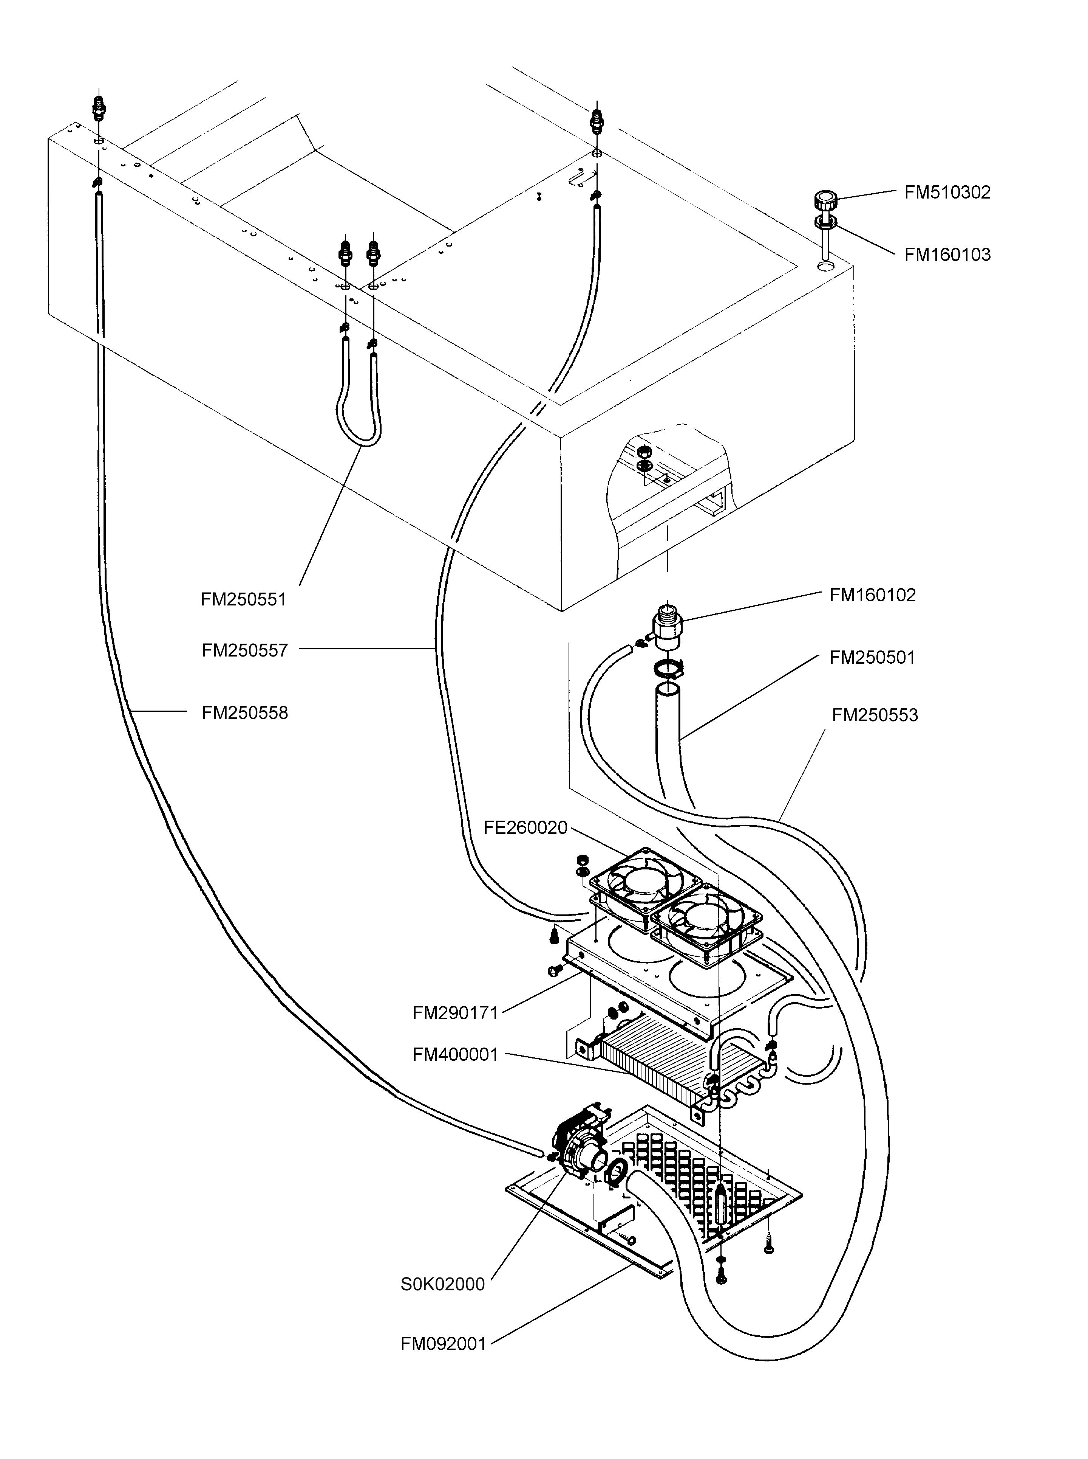

26

ESPLOSO MACCHINA  MACHINE DETAIL DRAWING | TAVOLA 7  SCHEME 7
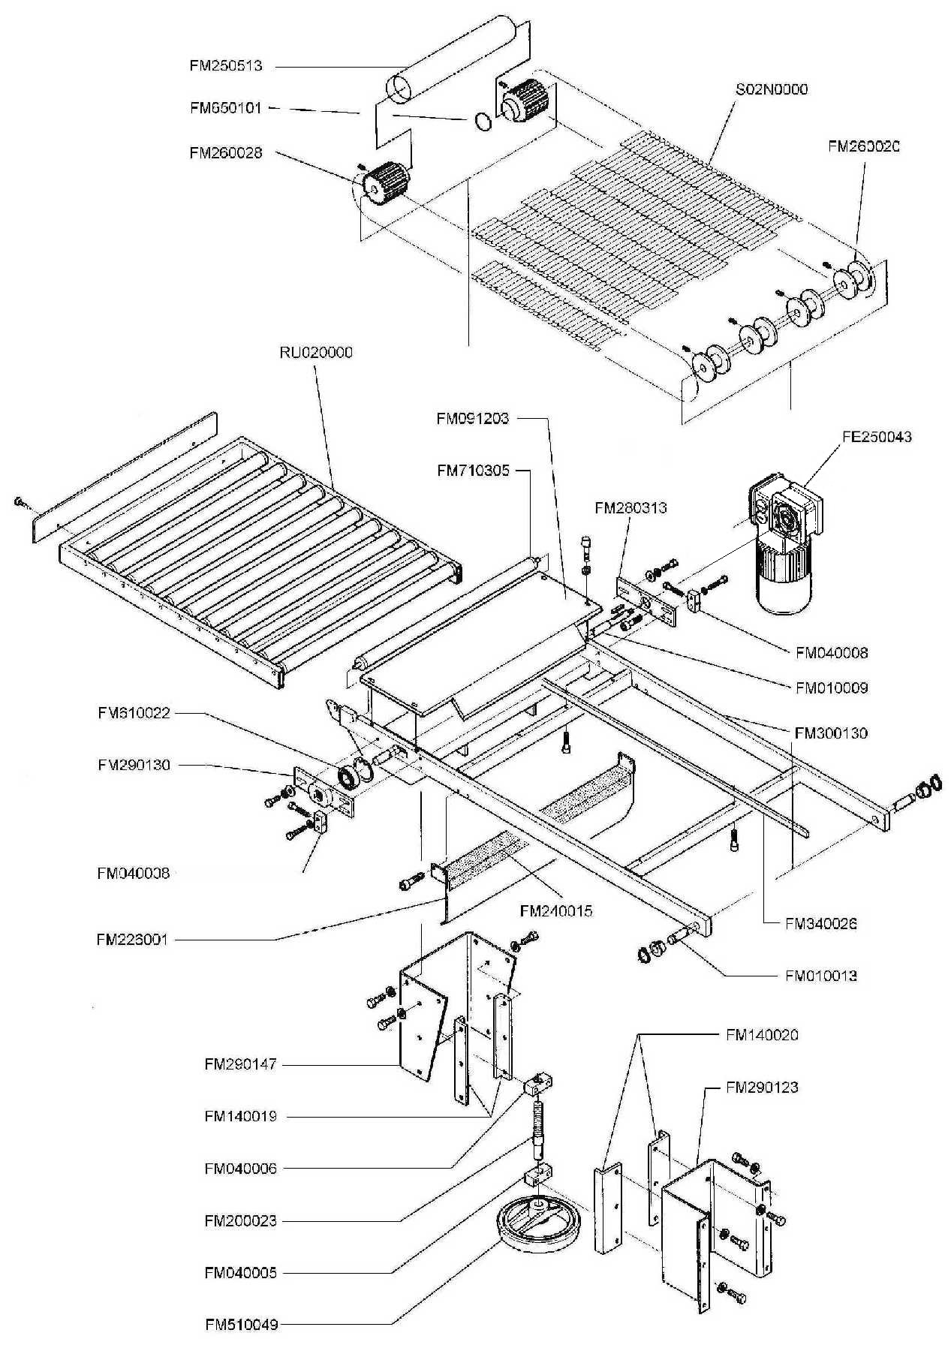

27

ESPLOSO MACCHINA  MACHINE DETAIL DRAWING |  |  | TAVOLA 8  SCHEME 8
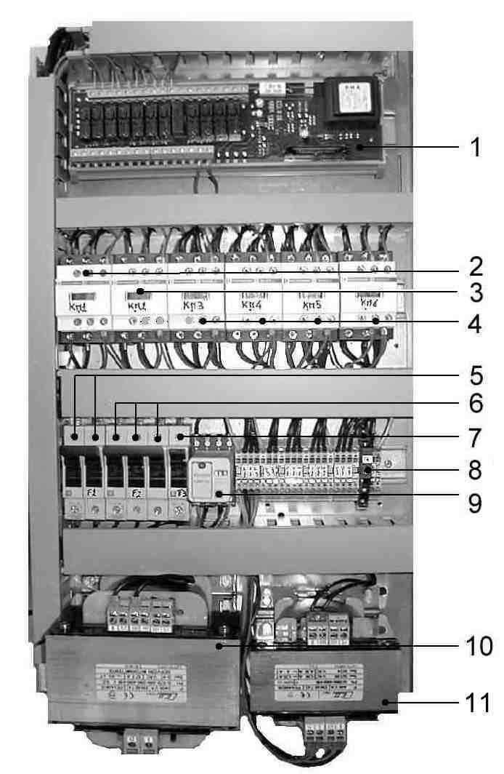

POS.  POS. | CODICI PARTICOLARI  ITEMS CODE | DENOMINAZIONI PARTICOLARI  ITEMS DESCRIPTION |  | Q.tà  Q.ty
1 | FE120348 | Modulo potenza / Power board |  | 1
2 | FE110615 | Contattore LC1-D18B7 / Contactor LC1-D18B7 |  | 1
3 | FE110602  FE110615 | Contattore LC1-D0901B7 (V380) / Contactor LC1-D0901B7 (V380)  Contattore LC1-D18B7 (V200-208-220) / Contactor LC1-D18B7 (V200-208-220) |  | 1
4 | FE110602 | Contattore LC1-D0901B7 / Contactor LC1-D0901B7 |  | 4
5 | FE290407  FE290408 | Fusibile 16A (V380) / Fuse 16A (V380)  Fusibile 20A (V200-208-220) / Fuse 20A (V200-208-220) |  | 2
6 | FE290402  FE290403 | Fusibile 4A (V380) / Fuse 4A (V380)  Fusibile 6A (V200-208-220) / Fuse 6A (V200-208-220) |  | 3
7 | FE290401 | Fusibile 2A / Fuse 2A |  | 1
8 | FE290121  FE290124 | Fusibile T2A / Fuse T2A (V380)  Fusibile T4A / Fuse T4A (V200-208-220) |  | 1
9 | FE370006 | Rele OCTAL 24V / Rele OCTAL 24V |  | 1
10 | FE440613  FE440612 | Trasformatore 2400VA V360=415 / 42 / Transformer 2400VA V360=415 / 42  Trasformatore 2400VA V200=240 / 42 / Transformer2400VA V200=240 / 42 |  | 1
11 | FE440026  FE440025 | Trasformatore 400VA V380-400-415 / 220/24 / Transformer 400VA V380-400-415 / 220/24  Trasformatore 400VA V200-220-240 / 220/24 / Transformer 400VA V200-220-240 / 220/24 |  | 1

28

ESPLOSO MACCHINA  MACHINE DETAIL DRAWING |  |  | TAVOLA 9  SCHEME 9
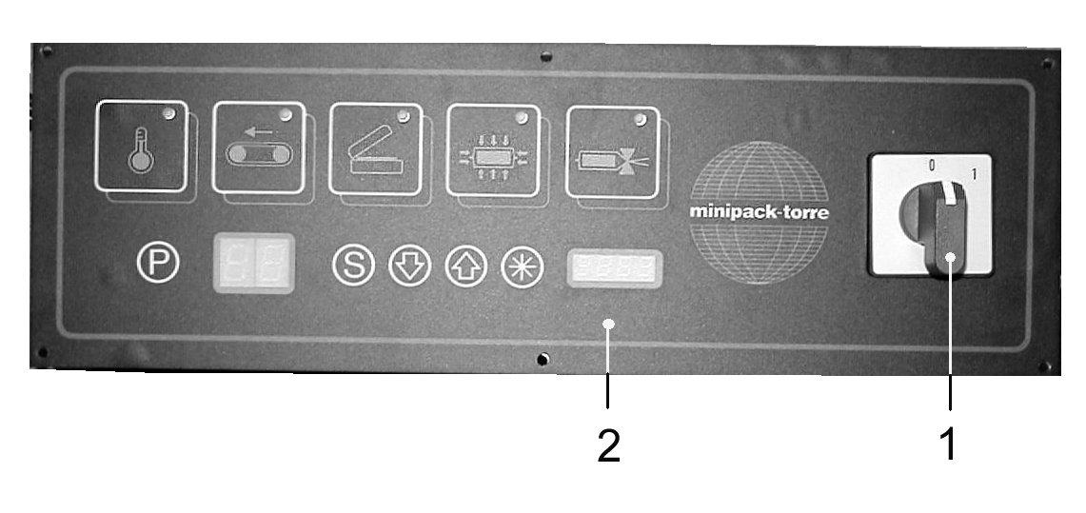
S0190011
FM110136 Membrana
SM190016 Pannello
FE120338 Scheda

POS.  POS. | CODICI PARTICOLARI  ITEMS CODE | DENOMINAZIONI PARTICOLARI  ITEMS DESCRIPTION |  | Q.tà  Q.ty
1 | FE080001  FE080000 | Commutatore 0-1 3P 16A (380V) / Switch 0-1 3P 16A (380V)  Commutatore 0-1 3P 32A (208-220V) / Switch 0-1 3P 32A (208-220V) |  | 1
2 | S0190011 | Pannello + scheda elettronica / Panel + electronic board |  | 1

29

SCHEMA ELETTRICO
WIRING DIAGRAM
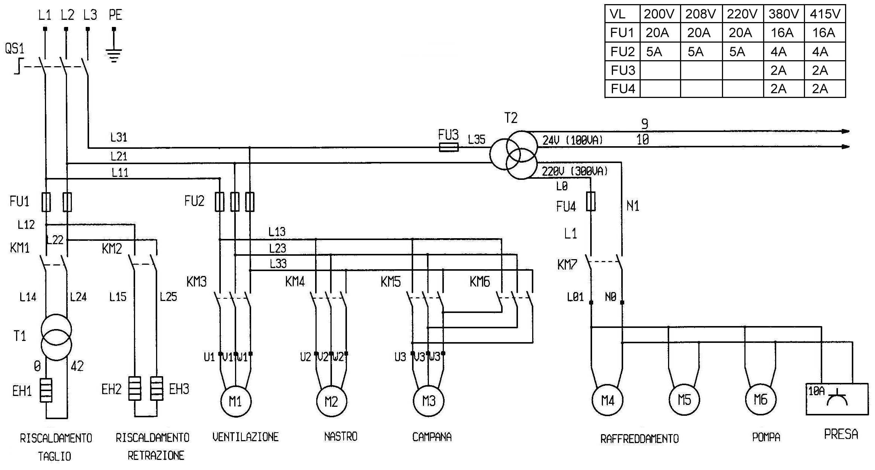

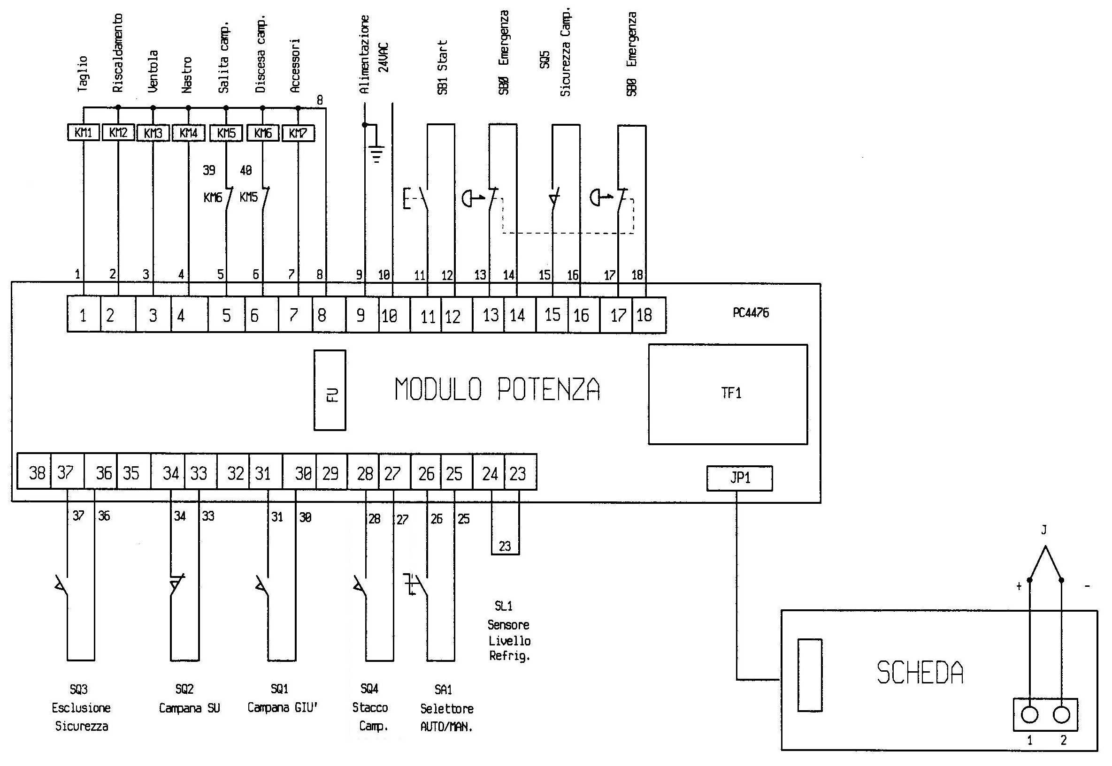

30

LEGENDA SCHEMA ELETTRICO
WIRING DIAGRAM DESCRIPTION

QS1 | Interruttore generale | QS1 | Main switch
FU | Fusibile | FU | Fuse
FU1 | Fusibile | FU1 | Fuse
FU2 | Fusibile | FU2 | Fuse
FU3 | Fusibile | FU3 | Fuse
FU4 | Fusibile | FU4 | Fuse
EH1 | Resistenza di taglio | EH1 | Cutting resistance
EH2 | Resistori forno | EH2 | Oven resistors
EH3 | Resistori forno | EH3 | Oven resistors
M1 | Motore ventola | M1 | Fan motor
M2 | Motore nastro | M2 | Belt motor
M3 | Motore campana | M3 | Bell motor
M4 | Motore ventilatore | M4 | Ventilator motor
M5 | Motore ventilatore | M5 | Ventilator motor
M6 | Motore pompa | M6 | Pump motor
T1 | Trasformatore di taglio | T1 | Cut transformer
T2 | Trasformatore ausiliario | T2 | Auxiliary transformer
SQ1 | Finecorsa discesa camp. | SQ1 | Bell descent limit switch
SQ2 | Finecorsa salita camp. | SQ2 | Bell rise limit switch
SQ3 | Finecorsa esclus. Sicur. | SQ3 | Safety device cutting out limit switch
SQ4 | Finecorsa stacco camp. | SQ4 | Bell disjunction limit switch
SQ5 | Finecorsa sicurezza | SQ5 | Safety limit switch
KM1 | Contattore taglio | KM1 | Cutting contactor
KM2 | Contattore resistori forno | KM2 | Oven resistors contactor
KM3 | Contattore ventola | KM3 | Fan contactor
KM4 | Contattore nastro | KM4 | Belt contactor
KM5 | Contattore salita camp. | KM5 | Bell contactor
KM6 | Contattore discesa camp. | KM6 | Bell descent contactor
SB0 | Pulsante di emergenza | SB0 | Emergency button
SB1 | Pulsante di marcia | SB1 | Start button
SA1 | Selettore manuale | SA1 | Manual selector

31

minipack-torre S.p.A.
Via provinciale, 54-24044 DALMINE (BG)-ITALY
Tel. (035) 563525 (4 linee r.a.) TLX303055 MIPACK I
Fax (035) 564945-Cod.Fisc.01633550163

